Embedded RTOS

QEMU를 통해 임베디드 RTOS 구현하기

요약

임베디드 컴퓨터란 무엇인가?

QEMU, RTOS란 무엇인가?

부팅하기

UART, 인터럽트 제어

태스크, 스케줄러 개발

**작성자** 53기 문연수

[yyyynoom@gmail.com](mailto:yyyynoom@gmail.com)

1. Narrative

특정 용어를 한글로 옮겼을 때 그 의미가 명확하지 않다면 원어 그대로 사용한다. 그 외의 용어는 가능한 한글로 옮겨 작성한다. 후술할 ‘hard real-time’의 경우 ‘단단한 실시간’, ‘강력한 실시간’ 등으로 번역해도 그 의미가 직관적이지 않기에 논문에 나온 ‘hard real-time’ 이라는 용어를 그대로 사용했다.

일부 용어들의 경우 원어를 발음에 따라 한글로 옮겨 적은 경우가 다수 있는데 이는 해당 용어가 원어 혹은 번역된 용어보단 발음 그대로 쓰이는 것이 관용적인 경우이다. 예를 들어 task는 그 뜻이 “a piece of work, especially something unpleasant” (Cambridge Dictionary Jun 20, 2020) 이기에 ‘과업’ 혹은 ‘과제’ 라는 단어로 옮길 수 있으나 컴퓨터, 특히 운영체제에서 task는 “컴퓨터 시스템 내 활동의 기본적인 단위.” 라는 뜻으로 쓰인다. 또한 이러한 의미로 쓰이는 모든 것들을 관용적으로 태스크라 부른다. 이러한 경우 task를 원어 그대로 쓰거나 ‘과업’, ‘과제’ 등으로 옮기지 않고 한글로 ‘태스크’라 작성한다.

약어의 경우 처음 등장할 때에는 생략하지 않고 그대로 작성한다. 그 다음 해당 용어 뒤에 소괄호와 함께 ‘이하 ~(물결표)’ 로 작성한다. 이후 나오는 ‘~’에 해당하는 약어들은 해당 소괄호 앞에 붙은 용어를 의미한다. **2. Background Theory**에 나오는 ‘Operating System’의 경우 “Operating System(이하 OS)” 로 작성하였다. 해당 서술 다음 나오는 모든 약어 ‘OS’는 ‘Operating System’을 뜻한다.

약어가 동일하여 의미가 중복되는 경우가 발생할 수 있으나 문맥상 그 의미를 쉽게 구분이 가능하다면 약어 그대로 작성한다. 그러나 약어의 의미가 중복되면서 그 사이의 구분이 어렵다면 원어로 작성한다.

1. Introduction

임베디드 시스템에서 동작하는 Real-Time Operating System(이하 RTOS)를 개발하는 것이 목적이다. 모든 동작이 언제나 정해진 시간에 수행되진 않으나, 어느 정도의 적시성을 보장하며, 사용자가 발생시킨 이벤트에 따라 적절한 동작을 수행하는 Soft Real-Time OS를 구현한다. 개발 환경은 다음과 같다:

* 개발 PC의 운영체제: Linux
* 컴파일러: ARM-GCC
* 하드웨어: ARM RealView Platform Baseboard for Cortex-A8(이하 RealViewPB)
* 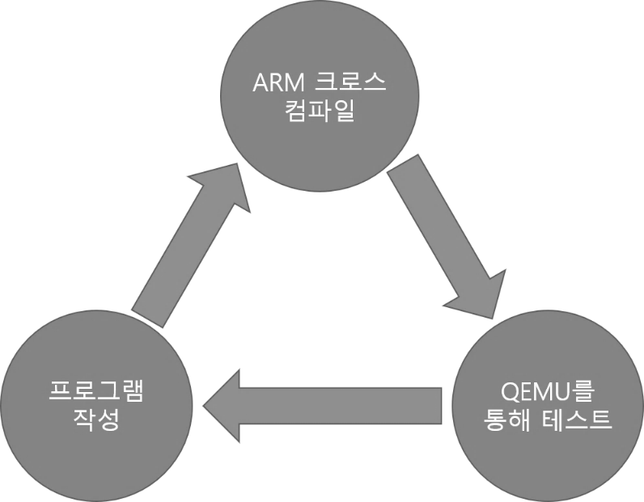에뮬레이터: QEMU

Figure 1 RTOS개발 순서

개발 순서는 다음과 같다:

1. 개발 PC(Linux, x86)에서 코드를 작성한다.
2. 코드를 크로스 컴파일러(GCC-ARM)를 통해 타깃 아키텍처(ARM, RealViewPB)에 맞춰 컴파일 한다.
3. 생성된 바이너리 이미지를 QEMU 에뮬레이터를 통해 실행시켜 테스트를 진행한다.

1~3 순서를 반복하며 개발을 진행한다.

1. Background Theory

기본적으로 운영체제, 컴파일러, C, ARM어셈블리, 그리고 ARM 아키텍처에 대한 약간의 지식이 있다는 것을 가정하고 학술지를 작성하였다. 따라서 일부 용어들(e.g. CPSR, ELF, Context Switching, volatile keyword, etc.)의 경우 그 뜻과 기능에 대해서 따로 설명하지 않고 넘어갈 수 있음을 알린다.[1]

* **임베디드 컴퓨터 (Embedded Computer)**  
   임베디드 컴퓨터는 다른 장치에 포함되어 있어서 미리 정해진 한 가지 일이나 몇 가지 소프트웨어만 실행하는 컴퓨터이다. 즉 Personal Computer (이하 PC)처럼 여러가지 기능 (음악과 동영상 재생, 게임, 문서 작성, etc.)을 수행하기보단 만들 때부터 그 기능이 한정되어 특정 기능만을 계속 수행하는 장비라는 뜻이다. (David A. Patterson, John L. Hennessy 2018, 5)  
   임베디드 컴퓨팅 장치도 소프트웨어가 있어야 동작한다. 규모가 작거나 극단적인 최적화가 필요한 임베디드 장치는 운영체제 없이 펌웨어로만 동작하기도 하지만 시스템의 자원과 복잡도를 관리하는 것이 더 중요한 임베디드 장치에서는 임베디드 운영체제를 사용하는 것이 일반적이다 (이만우 2019, 4).
* **RTOS (Real Time Operating Systems)** Operating system(이하 OS)이라는 용어에 “real-time” 이 쓰였을 때 의미하는 바는 간단히 말해 임베디드 애플리케이션이 외부 이벤트에 실시간으로 응답할 수 있음을 뜻한다. 그 반대는 다른 태스크(컴퓨터 활동 내 기본 단위, 아래에서 더 자세하게 다룬다.)를 기다리거나 혹은 수행이 완료될 때까지 기다리는 것을 의미한다. 이는 또 다시 ‘Hard Real-Time’과 ‘Soft Real-Time’이란 용어로 나뉘게 된다.   
   Hard Real-Time 은 그 행동이 **언제나** 정해진 마감 시간에 반드시 끝나야 함을 의미한다. 이는 비디오 스트리밍 처리, 자동차 엔진의 스파크 플러그의 점화, 도플러 레이더의 에코 처리 등을 포함한다.   
   Soft Real-Time 은 Hard Real-Time 과는 다르지만 일종의 적시성을 필요로 하는 곳에 적용된다. 그 말인 즉, 마감 시간을 놓치는 것이 시스템의 무결성을 손상시키진 않으나, 해로운 효과를 가질 수 있음을 말한다. 이들은 소매점의 Point Of Sale (POS) 시스템, ATM과 다른 신용 카드 장치, 그리고 PDA 등이 될 수 있다. (D. Stepner, N. Rajan, D. Hui 1999, 2)
* **QEMU**QEMU는 상표로 등록되지 않은, 그리고 오픈 소스인 machine emulator이자 virtualizer이다.  
   machine emulator를 사용하면, QEMU는 OS를, 그리고 하나의 장치(예, ARM 보드)에서 만들어진 프로그램을 다른 장치(예, 독자의 개인 PC)에서 구동이 가능하다. 또한 dynamic translation을 사용함으로써, 좋은 성능을 끌어낼 수 있다.  
   virtualizer를 이용하면, QEMU는 guest code를 호스트 CPU에서 직접 실행함으로써 네이티브와 가까운 성능을 달성할 수 있다. (Main Page, Aug 28, 2020)

1. 메모리 설계

개발에 들어가기 앞서, RTOS의 메모리 구조를 먼저 설계한다. 필자는 QEMU가 기본적으로 할당해주는 128MB를 활용해 메모리의 크기는 신경 쓰지 않고 넉넉하게 사용할 것이다. 메모리의 배치 역시 장치들의 특성을 고려하지 않고 그냥 선형적으로 배치한다.[2]

우선 처음 시작 주소(0x00000000)부터 다음 1MB(0x000FFFFF)까지를 text 영역으로 사용할 것이다. 사실 리눅스나 Windows와 같은 거대한 운영체제를 개발하는 것이 아니기에 text 영역은 대충 수십 KB면 충분하지만 앞서 말했듯이 논의를 간단하게 하기 위해 메모리를 넉넉하게 잡아서 사용할 것이다.

다음으로 ARM의 7가지 동작 모드(Operating Mode) 각각의 스택으로 1MB씩 총 7MB를 할당하겠다. 0x00100000 부터 USR & SYS (2MB), SVC, IRQ, FIQ, ABT, UND 순서대로 각각 1MB씩 배치해서 0x007FFFFF까지를 동작 모드 별 스택으로 할당한다.

RTOS를 개발하는 것이기 때문에 RTOS 위에서 동작하는 태스크의 스택 영역도 할당해야 한다. 전체 태스크 스택의 크기는 64MB, 각 태스크의 스택 크기는 1MB로 책정할 것이다. 따라서 필자가 작성하는 RTOS의 최대 태스크의 개수는 64개가 된다. 마지막으로 전역 변수 영역을 1MB로 할당하겠다.

이렇게 할당하고도 남은 나머지 공간(55MB)을 동적 할당용 메모리로 사용하면 최종적으로 **Figure 2**와 같은 형태의 메모리 구조를 가지게 된다:

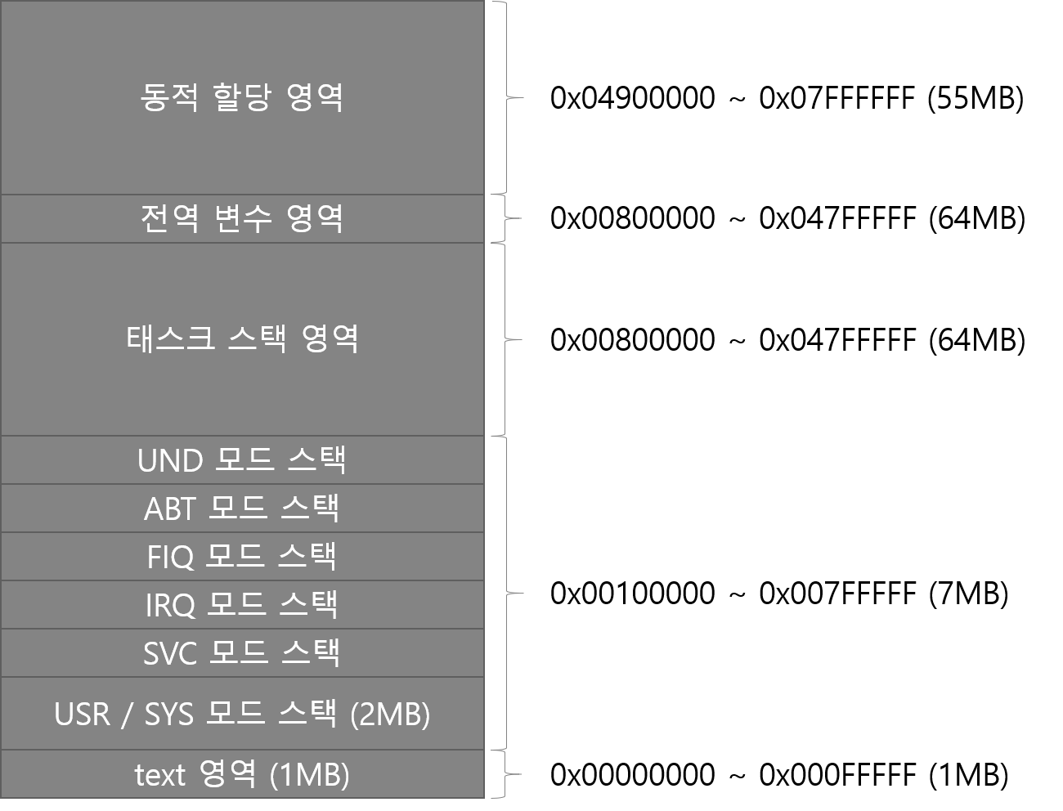

Figure 2 필자가 설계한 RTOS의 메모리 배치와 구성

1. Exception Vector Table

ARM에는 7개의 Exception이 있고 **Table 01**의 **설명**에 해당하는 상황이 발생하면 Program Counter(이하 PC)를 Exception Vector Table(이하 EVT)에 정의된 오프셋 주소의 값으로 강제 변환시킨다.

|  |  |  |
| --- | --- | --- |
| 오프셋 | 이름 | 설명 |
| 0x00 | Reset | 전원이 켜지면 실행됨 |
| 0x04 | Undefined Instruction | 잘못된 명령어를 실행했을 때 |
| 0x08 | SVC (Supervisor Call) | SVC 명령으로 발생시키는 exception |
| 0x0C | Prefetch Abort | 명령어 메모리에서 명령어를 읽다가 문제가 발생 |
| 0x10 | Data Abort | 데이터 메모리에서 데이터를 읽다가 문제가 생김 |
| 0x14 | Not used | 사용하지 않음 |
| 0x18 | IRQ interrupt | IRQ 인터럽트가 발생했을 때 |
| 0x1C | FIQ interrupt | FIQ 인터럽트가 발생했을 때 |

Table 1 Exception Vector Table 정보

전원이 켜지면 ARM은 reset vector의 값을 PC에 대입한다. 일반적으로 EVT의 기본 위치는 0x00000000이고 reset vector의 오프셋도 0x00이기 때문에 보통ARM은 전원이 켜지면 그냥 시작 주소를 읽어 Program Counter(이하 PC)에 대입한다. (ARM Developer Jan 10, 2020)

EVT의 Exception은 각각 4바이트씩 할당되어 있고, 32비트 머신이기 때문에 하나의 Exception에 하나의 명령어만 실행이 가능하다. 명령어 하나로는 Exception을 제대로 다 처리할 수 없기 때문에 보통 여기에 Exception을 처리하는 코드로 분기하는 명령어를 넣는다. Exception을 처리하는 코드(26행의 reset_handler)를 Exception Handler(이하 EH)라고 부른다.

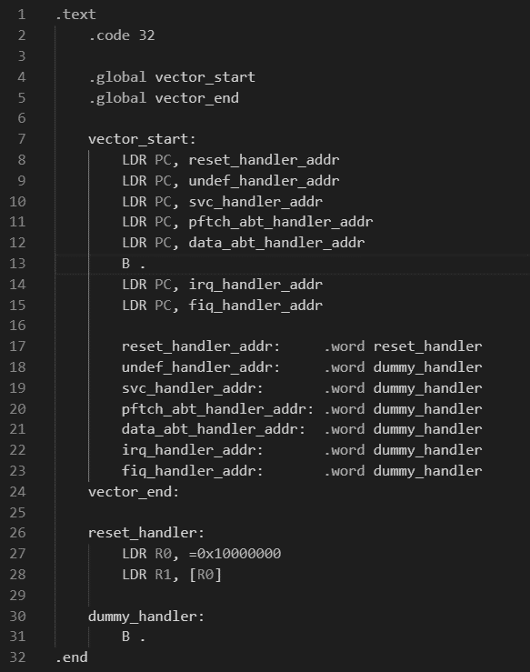이제 위 논의를 토대로 EVT테이블을 만들어볼 것이다:

Figure 3 EVT를 구현한 어셈블리 코드(Entry.S)

Figure 4 EVT구현 코드

어셈블리 코드가 나와서 당황스러울 수 있겠지만 생각보다 별 것 없다. 처음으로 EVT 테이블을 등록한다. 사실 등록하는 과정이라고 할 필요도 없다. 그냥 Exception 순서대로 명령어를 배치해두면 ARM이 알아서 발생한 Exception에 따라 해당 코드를 실행한다. 이후 reset vector에 등록된 명령어(8행)가 실행되어 reset_handler가 호출된다. reset_handler는 0x10000000의 메모리 주소를 읽어 R1 레지스터에 저장한다. 이제 코드 라인별로 조금 더 자세하게 설명을 진행하겠다.

2행은 각 명령어의 크기가 32 비트(ARM 모드)라는 정보를 전달한 것이다. 앞서 EVT의 시작 주소를 기점으로 4바이트씩 떨어진 위치에 Exception을 처리하는 명령어가 배치된다고 했으므로 명령어의 크기를 32비트로 지정했다.

4, 5행의 vector_start와 vector_end를 왜 global로 선언했는지는 이후 Linker Script와 관련된 내용을 진행하면서 다시 한번 설명하겠다.

8~15행의 코드가 바로 Exception이 발생했을 때 분기해야 할 주소를 등록하는 코드이다. 지금은 아직 reset exception이 발생했을 때 분기하는 reset handler 만 등록했지만(이 역시 아직 내용이 부실하다) 나머지 EH는 진행하면서 천천히 구현하도록 하겠다. 13행은 0x14위치의 Not Used 영역(Table 01 참조)으로 4바이트를 채우기 위해 그냥 무한 반복 명령어(현재 주소로 분기하는 명령어)를 집어넣었다.

26행부터 28행이 reset handler인데 특별한 내용은 없다. 그냥 0x10000000주소의 값을 읽어서 해당 값을 레지스터에 저장하는 코드이다.

이제 해당 어셈블리 코드를 타깃 플랫폼에 맞춰 컴파일하고 생성된 Executable and Linkable Format(이하 ELF)파일을 QEMU로 실행시키면 제대로 동작할까? 아쉽지만 제대로 된 결과를 보기 어려울 수 있다. 이는 컴파일러의 Linking 방식 때문인데 이는 다시 아래에서 자세하게 설명하도록 하겠다.

1. Linker Script

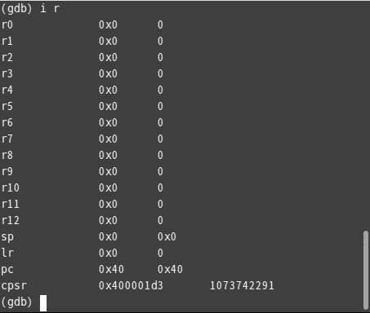이제 EVT도 완성했으니 QEMU를 통해 실행시키면 될 것 같지만 실행시켜도 아무 것도 출력되지 않는다:

Figure 5 gdb를 통해 확인해본 레지스터의 값

특별한 출력 코드를 넣지 않아서 그런 것도 있지만 reset_handler에서 0x10000000으로 초기화한 r0 레지스터와 해당 주소를 읽어 그 값을 저장한 r1 레지스터의 값 역시 0이다. 무언가 문제가 있다.

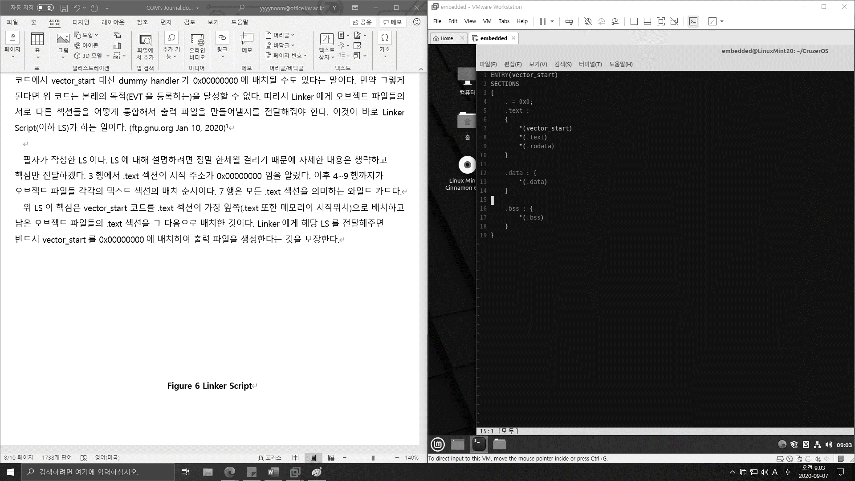이는 Linker가 코드를 메모리에 배치하기 때문이다. 물론 이는 Linker가 당연히 해야 하는 일이지만 문제 상황은 다음과 같다: 수많은 오브젝트의 섹션을 무슨 순서로 그리고 어디에 어떻게 배치할지 알 수가 없다. 위 코드에서 vector_start 대신 dummy handler가 0x00000000에 배치될 수도 있다는 말이다. 만약 그렇게 된다면 위 코드는 본래의 목적(EVT을 등록하는)을 달성할 수 없다. 따라서 Linker에게 오브젝트 파일들의 서로 다른 섹션들을 어떻게 통합해서 출력 파일을 만들어낼지를 전달해줘야 한다. 이것이 바로 Linker Script(이하 LS)가 하는 일이다. (ftp.gnu.org Jan 10, 2020)[3]

Figure 6 Linker Script

LS에 대해 설명하려면 한세월 걸리기 때문에 자세한 내용은 생략하고 핵심만 전달하겠다. 핵심은 Linker가 어떤 오브젝트 파일과 섹션이 입력 파일로 들어오더라도 일관성 있게 출력 파일을 생성하게 만드는 것이 목적이다. 1행은 entry point를 등록하는 코드이다. 전원이 들어오면 다시 reset vector로 분기하지만 의미를 명확하게 하기 위해 넣었다. 3행에서 .text 섹션의 시작 주소가 0x00000000 임을 알렸다. 이 코드를 통해 벡터 테이블은 반드시 메모리의 시작에 위치하게 된다. 이후 4~9행까지가 오브젝트 파일들 각각의 텍스트 섹션의 배치 순서이다. 7행은 모든 .text 섹션을 의미하는 와일드 카드다.

요약하면 위 LS는 vector_start 코드를 .text 섹션의 가장 앞쪽(.text섹션 또한 메모리의 시작위치에 배치됨)으로 배치하고 남은 오브젝트 파일들을 그 다음으로 배치하기를 명령한다. Linker에게 해당 LS를 전달해주면 vector_start를 반드시 0x00000000에 배치하여 출력 파일을 생성한다는 것을 보장해준다.

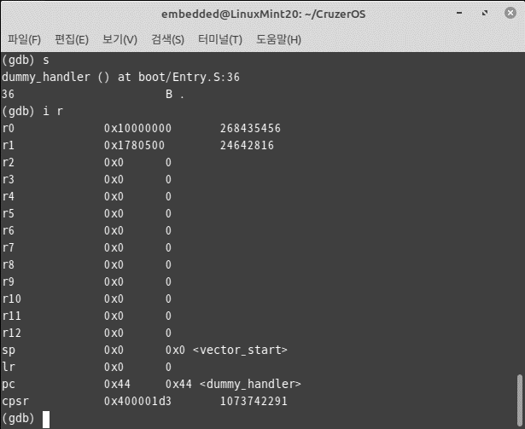Linker Script를 등록하고 다시 gdb를 통해 레지스터의 값을 확인해본 결과, r0의 값도 0x1000-0000으로 초기화 되었고, r1 레지스터 역시 해당 주소를 통해 읽어온 값으로 초기화 되어 있다.

Figure 7 gdb를 통해 다시 확인한 레지스터의 값

참고로 해당 주소(0x10000000)는 system control register 인 SYS_ID에 해당하는 주소이다. 0x01780500 은 각각 REV(0x0), HBI(0x178), BUILD(0x0), ARCH(0x5), FPGA(0x00)의 해당하는 값들이다. (ARM Developer Jan 10, 2020)

1. UART

UART는 Universal Asynchronous Receiver/Transmitter의 약자로 범용 비동기화 송수신기이다. UART를 가장 먼저 작업하는 이유는 UART를 통해 콘솔과 통신하여 실행 결과를 눈으로 쉽게 확인할 수 있기 때문이다. 이후 구현하게 될 스케줄러의 동작 방식을 확인하려면 뭐가 되었든 결과를 눈으로, 그리고 즉각적으로 확인하는 것이 편하다. 물론 UART가 오직 문자 통신용으로 만들어진 프로토콜은 아니다. 그러나 어떤 데이터 값이든 UART로 주고받을 수 있다는 특성을 활용해 필자는 ASCII데이터를 터미널과 주고받으며 입출력을 시도할 것이다.

UART를 사용하기에 앞서 UART 하드웨어 레지스터를 코드로 작성해서 관리해야 한다. RealViewPB의 UART인 PL011의 datasheet를 확인하여 관련 데이터를 코드로 옮겨 보겠다.

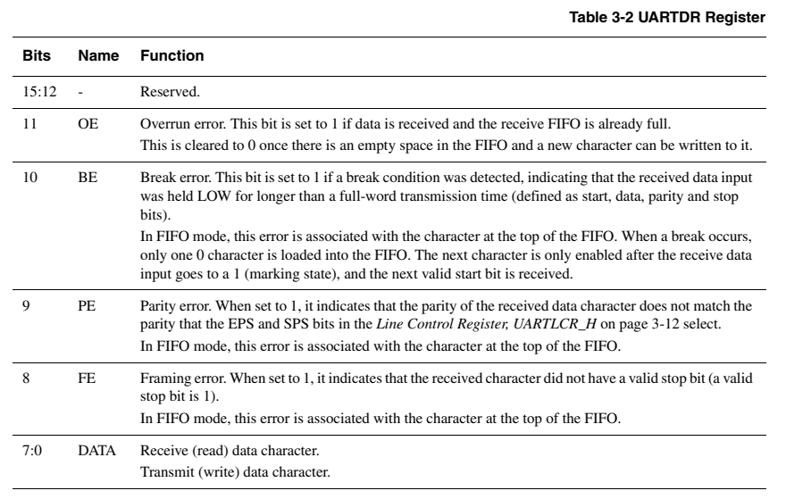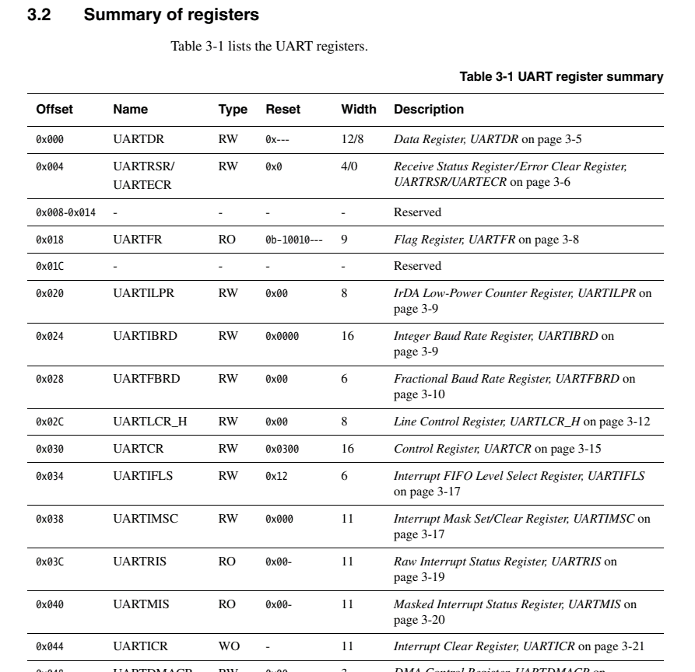필자가 가져온 데이터는 **Figure 8, 9**는 ARM Developer의 PrimeCell UART(PL011) Technical reference Manual에서 가져온 것이다. 누구든 자유롭게 접근해서 열람이 가능하니 들어가서 한번 찾아보길 바란다. 해당 레지스터를 클릭하면 더 디테일한 정보가 나온다. 시험삼아 UART의 가장 첫 번째 레지스터인 UARTDR의 정보를 확인해보겠다. (ARM Developer Sep 10, 2020)

Figure 9 UARTDR 레지스터의 각 비트별 정보

Figure 8 UART 레지스터 정보

이러한 정보들을 모두 모아서 구조체를 작성하면 된다. 실제로 하드웨어의 레지스터를 코드로 옮기는 일은 단순 반복적인 작업이 주를 이루며 코드의 라인 수도 많아 보통 직접 작성하지는 않고 하드웨어 제조사에서 제공해주는 코드를 쓰는 경우가 많다. 그러나 필자는 학술지도 작성하고 설명도 하는 겸 직접 작성해보겠다. 레지스터와 그 하위 비트들에 대한 설명은 이후 실제로 어떻게 쓰이는지 확인하면서 더 자세하게 기술하겠다. 설명이 부족하다고 느껴지거나 지금 당장 각각의 레지스터와 그 하위 비트들의 쓰임이 궁금하다면 ARM Developer에 들어가 해당 Datasheet를 읽고 와도 괜찮다.

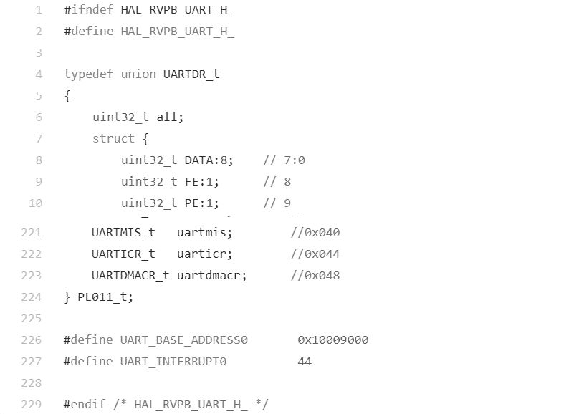다음의 코드가 UART 레지스터 정보를 datasheet에 따라 옳긴 코드이다. 보면 알겠지만 코드가 무려 229줄이다. 이렇게 번거롭게 레지스터를 구조체로 추상화한 이유는 이후의 특정 레지스터에 접근하는 변수 선언과 그 하위 비트 접근에 매우 용이하기 때문이다. 이제 남은 일은 UART 하드웨어의 base address(하드웨어에 접근하기 위한 주소)를 할당해두는 것이다. 그렇게 되면 나머지 레지스터는 구조체 각각의 멤버 변수의 이름으로 쉽게 접근이 가능하다. 그 하위 비트 역시 마찬가지이다. 코드 전문은 내주로 달아 둔 출처를 통해 확인하기 바란다. (github Sep 10, 2020)

Figure 10 필자가 피땀 흘려 작성한 UART 레지스터 구조체 정보

UART 하드웨어를 제어할 변수를 선언해 base address만 등록하면 UART 하드웨어 셋팅은 이로서 끝이 난다. 위에서 작성한 코드 Figure와 UART 챕터의 학술지 분량은 현재 극히 짧지만 실제 코드의 분량과 필자가 갈아 넣은 시간은 그러하지 않으니 잠시 숨을 돌리고UART 공용 인터페이스 설계로 넘어가도록 하겠다.

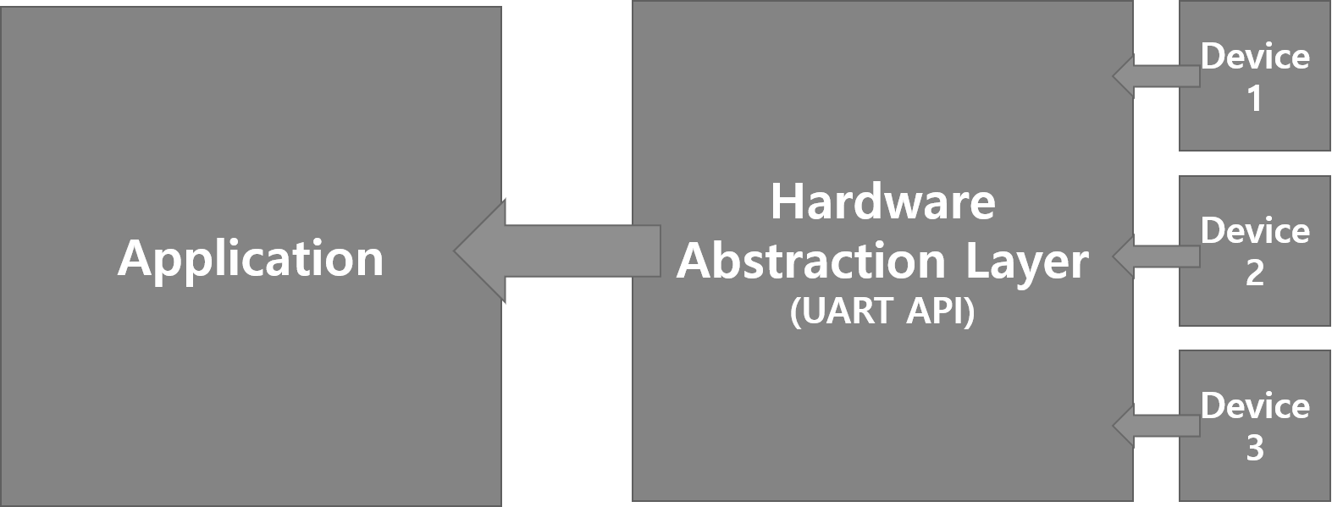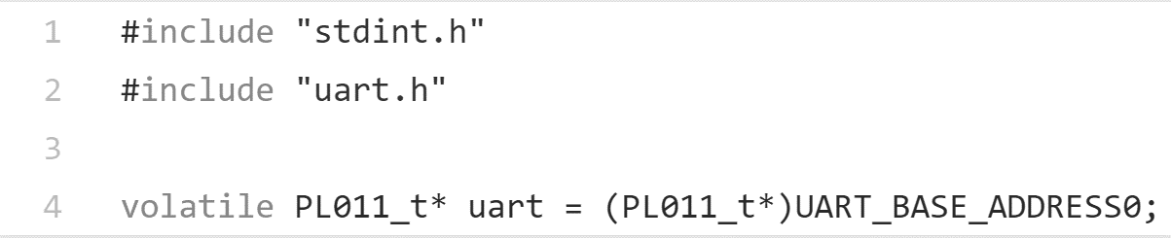PL011은 RealViewPB의 UART이다. 다른 플랫폼은 다른 종류의 UART 하드웨어를 가지고 있을 수 있기 때문에 (그럼 또 위에서 했던 것처럼 하드웨어 셋팅을 해야 한다.) 개별 하드웨어는 각자의 방식으로 동작하되 코드는 공용 인터페이스를 통해 동일한 방식으로 사용할 수 있게 만들 것이다. 일종의 디바이스 드라이버와 같은 역할을 하는 **UART 공용 인터페이스**를 설계하도록 하겠다. 보통 이러한 공용 인터페이스 혹은 API 설계를 Hardware Abstraction Layer(HAL)이라고 부른다.

Figure 12 Hardware Abstraction Layer (HAL)

Figure 11 UART 하드웨어 제어에 사용할 uart 변수

지금 필자의 예에서 보자면 PL011은 Device 1에 해당하고, 설계하고자 하는 것은 중간의 큰 박스인 UART API이다. 이렇게 Device1의 기능을 통해 UART API를 설계하면 Application Layer에서는 내부적인 실행 원리를 몰라도 쉽게 기능을 가져다 쓸 수 있고, 하드웨어가 바뀌더라도 (e.g. RealViewPB의 UART에서 Arduino의 UART로 변경) UART API만 해당 하드웨어를 통해 구현하면 같은 HAL 코드로 동일한 동작을 수행할 수 있게 된다. (Wikipedia Sep 8, 2020)

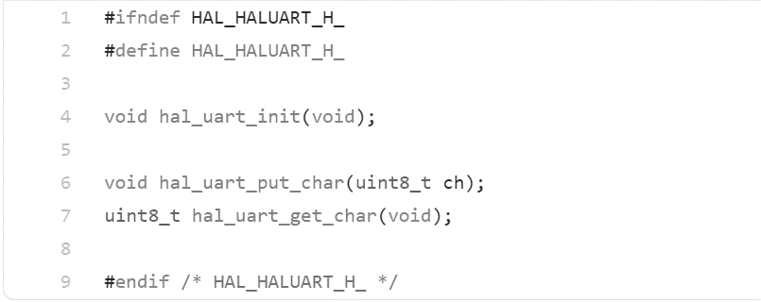우선 다음 세 가지 함수(초기화, 출력, 입력)를 설계하고 이를 바탕으로 터미널과 입출력을 수행한다.

Figure 8 hal UART interface

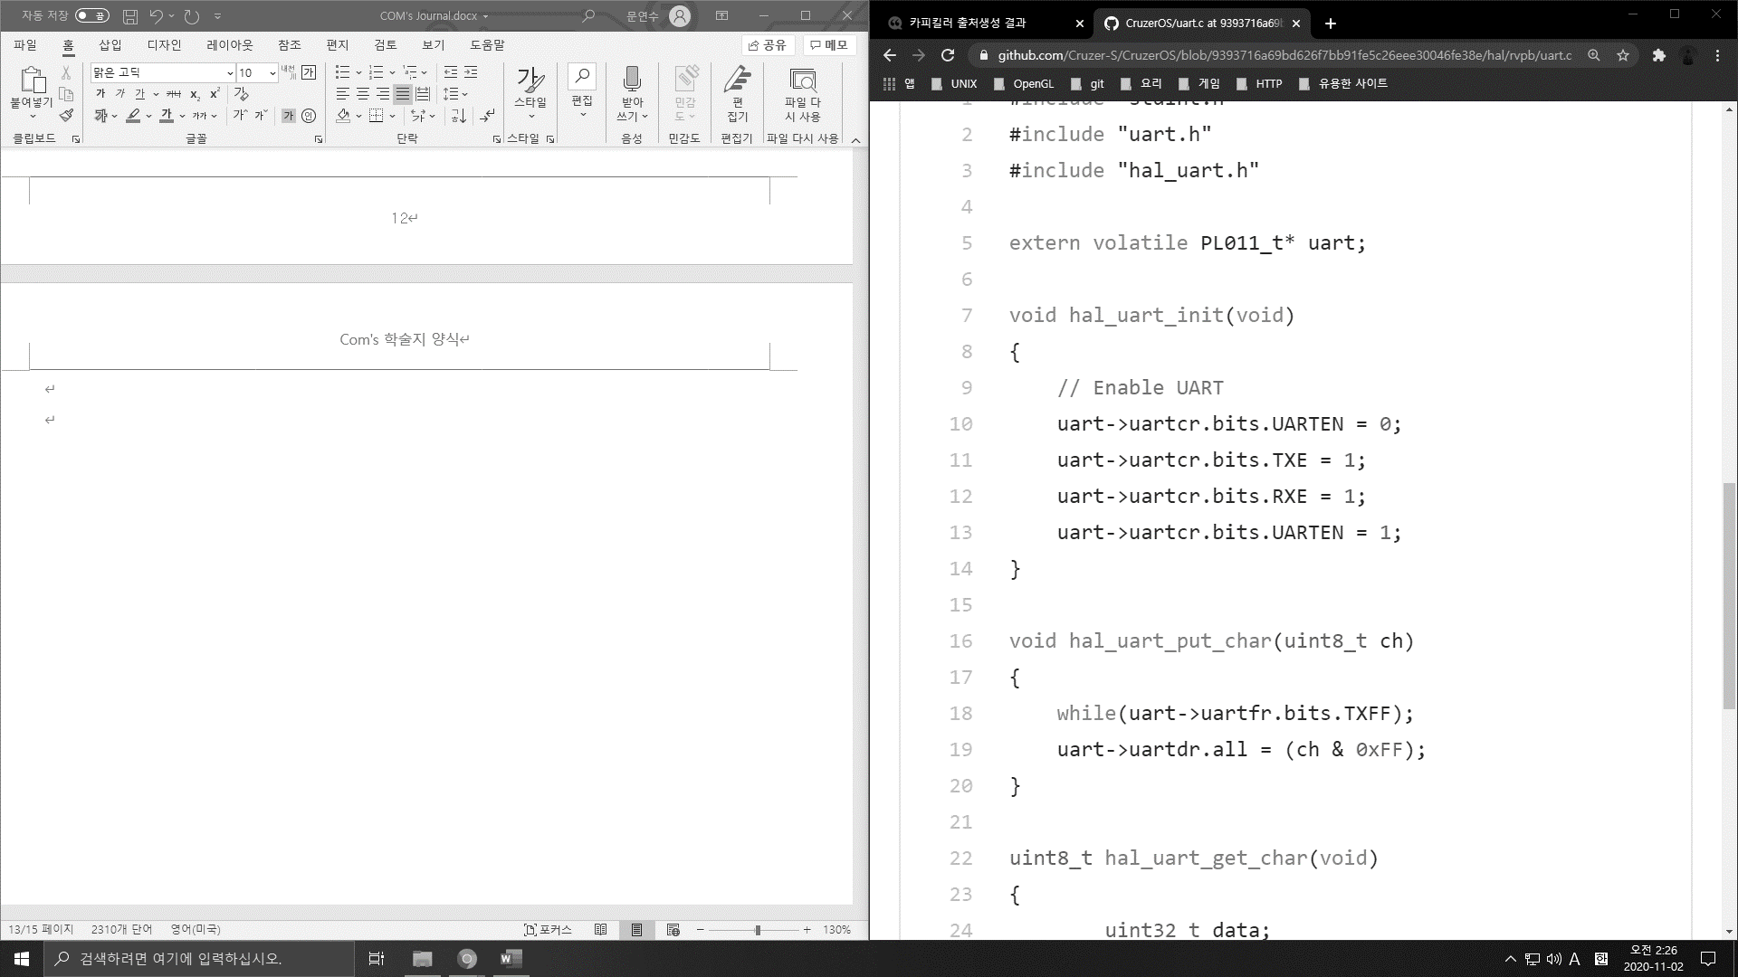 다음은 UART 하드웨어를 초기화하는 함수의 코드이다. 실제 하드웨어를 초기화 하는 코드는 **Figure 9** 보다 훨씬 더 복잡하지만 QEMU 에서는 다음의 초기화만 진행해도 정상적으로 잘 동작하여 최소한의 코드만 남겼다. 앞서 UART 레지스터를 모두 구조화했기 때문에 이렇게 쉽게 특정 레지스터의 비트에 접근 하는 것이 가능하다. 이제 실제 코드에 대해 설명하겠다.

Figure 9 hal_uart_init function

10행의 코드는 컨트롤 레지스터를 변경하기 전에 하드웨어를 끄는 코드이다. 11, 12행의 코드는 UART 의 입력, 출력을 켜는 코드이다. 마지막 13행은 10행에서 꺼놨던 UART 를 다시 켜는 코드이다. 다음 함수를 호출하면 UART 를 통해 입출력을 할 수 있게 된다.

Figure 10 hal_uart_put_char function

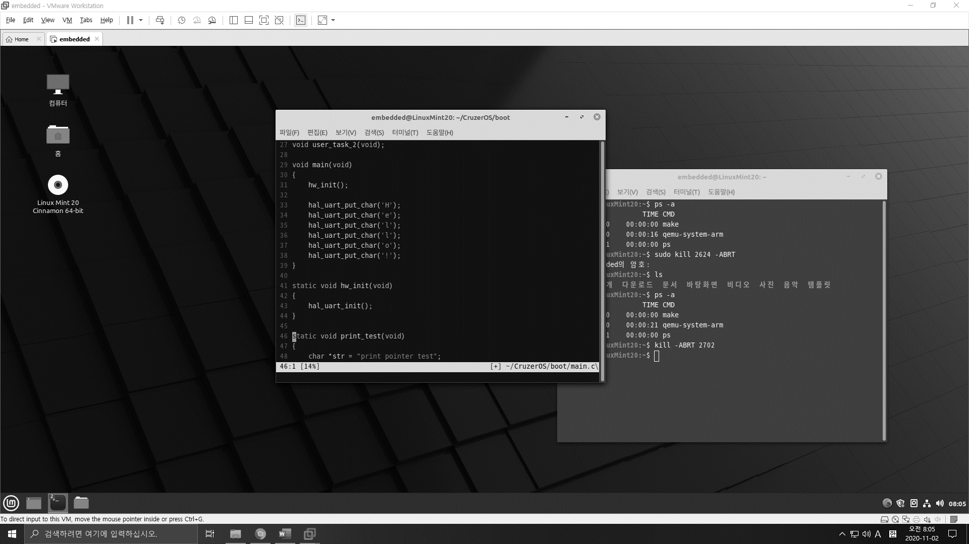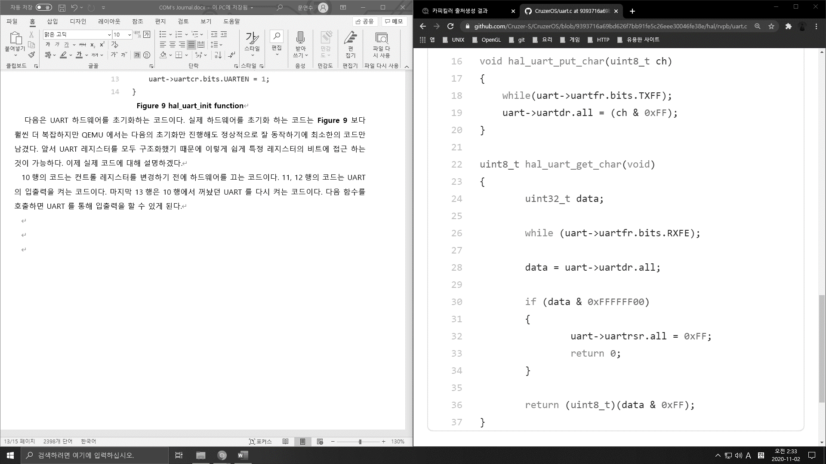다음의 함수는 UART를 통해 단일 문자를 출력한다. 18행의 while 문은 하드웨어의 출력 버퍼가 0이 될 때 까지 기다리는 코드로 출력 버퍼가 비어 있어야 문자 하나를 출력할 수 있다. 19행은 데이터 레지스터를 통해 알파벳 한 글자를 출력 버퍼로 보내는 코드이다. 정상적으로 동작하게 된다면 19행이 실행되는 순간 UART 를 통해 데이터가 호스트로 전송되고 출력 버퍼는 비워진다.

다음의 함수를 통해 “Hello” 라는 문자열을 출력해보겠다:

Figure 11 hal_uart_put_char test

“Hello” 를 출력하기 위해 33~38행에 걸쳐 각각의 문자를 하나씩 출력했다.

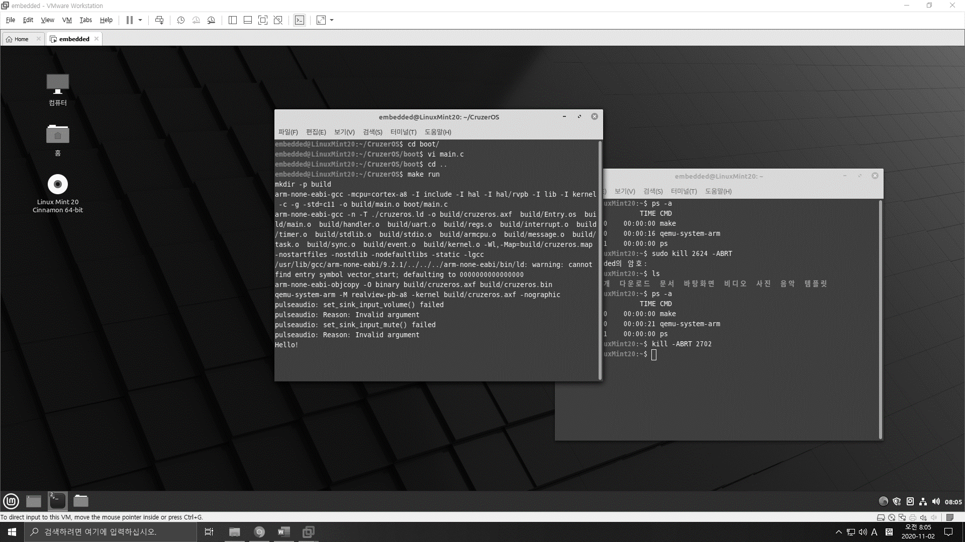 정상적으로 문자열이 출력되었음을 확인할 수 있다. 이번에는 hal_uart_get_char 함수를 구현해서 호스트 컴퓨터로부터 입력받은 데이터를 출력하는 (다시 말해 에코하는) 기능을 구현해보겠다.

Figure 12 qemu를 통해 실행한 결과

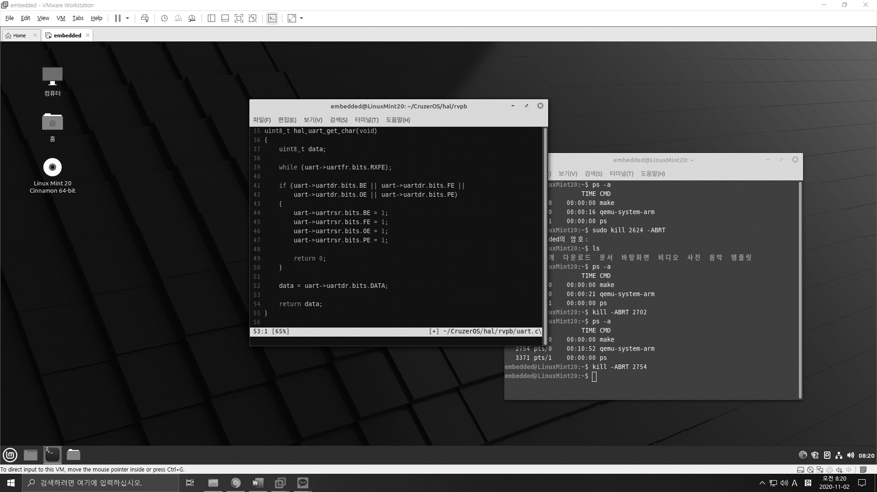출력할 때에는 버퍼가 먼저 ‘비었는지’ 확인한 이후 비어있는 경우 데이터 레지스터에 값을 ‘써’ 출력했다. 그럼 입력은 어떻게 해야할까? 조립은 분해의 역순이다. 버퍼에 데이터가 ‘있는지’ 확인하고 있다면 데이터 레지스터를 ‘읽어’ 들이면 된다.

Figure 13 hal_uart_get_char function

39행과 52행은 hal_uart_put_char 함수에서도 봤던 구조이지만 41행부터 50행 걸쳐있는 if 문은 왜 들어가 있을까? 이는 에러 플래그를 검출하는 코드이다. OE는 Overrun, BE는 Break, PE는 Parrity, FE는 Framing Error에 해당하는 레지스터의 약자이다. (PrimeCell UART (PL011) Technical Reference Manual Jun 20, 2020) 다음의 코드를 통해 입력과 관련된, UART 장치에서 발생한 문제를 검출할 수 있다. 다양한 예외처리 또한 가능하지만 필자는 단순하게 에러 플래그를 비우고 반환하도록 하겠다.

얼핏 보기엔 큰 문제가 없어 보이는 코드이지만 임베디드 시스템에서 사용하기에는 그리 좋은 코드가 아니다. 그 이유는 크게 다음과 같다: **하드웨어 레지스터에 대한 접근이 잦다.** 하드웨어 레지스터의 접근 시간은 일반 로컬 변수(ARM의 범용 레지스터에 할당되는)에 비해 대략 수십에서 수백 배 정도 느리다. 따라서 하드웨어 레지스터의 접근 횟수를 최대한 줄여 더 효율적인 코드를 작성해보도록 하겠다.

코드의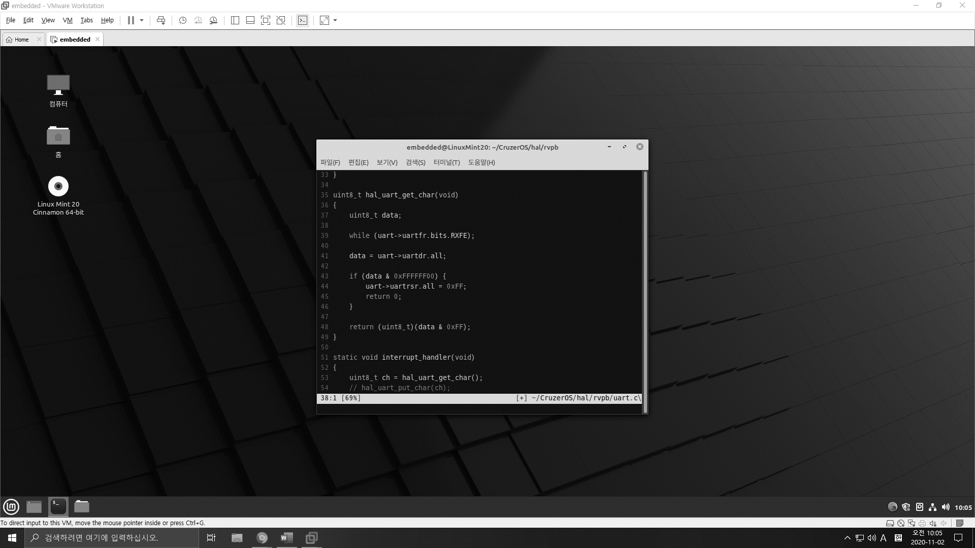 길이가 매우 짧아졌을 뿐만 아니라 하드웨어 레지스터에 접근하는 횟수 역시 크게 줄었다. 우선 41행에서 단 한번만 접근해서 데이터를 읽어 들인 후 그 값을 if 문의 표현식으로 사용했다. **Figure 13** 코드 에서는 총 10번 레지스터에 접근하지만, **Figure 14** 코드에서는 단 3번의 접근으로 동일한 기능을 구현했다. 다만 41행과 43행 사이에서 레지스터의 값이 비동기적으로 바뀔 가능성이 있지만 이러한 특수 상황은 고려하지 않도록 하겠다.

Figure 14 최적화를 거친 hal_uart_get_char 함수

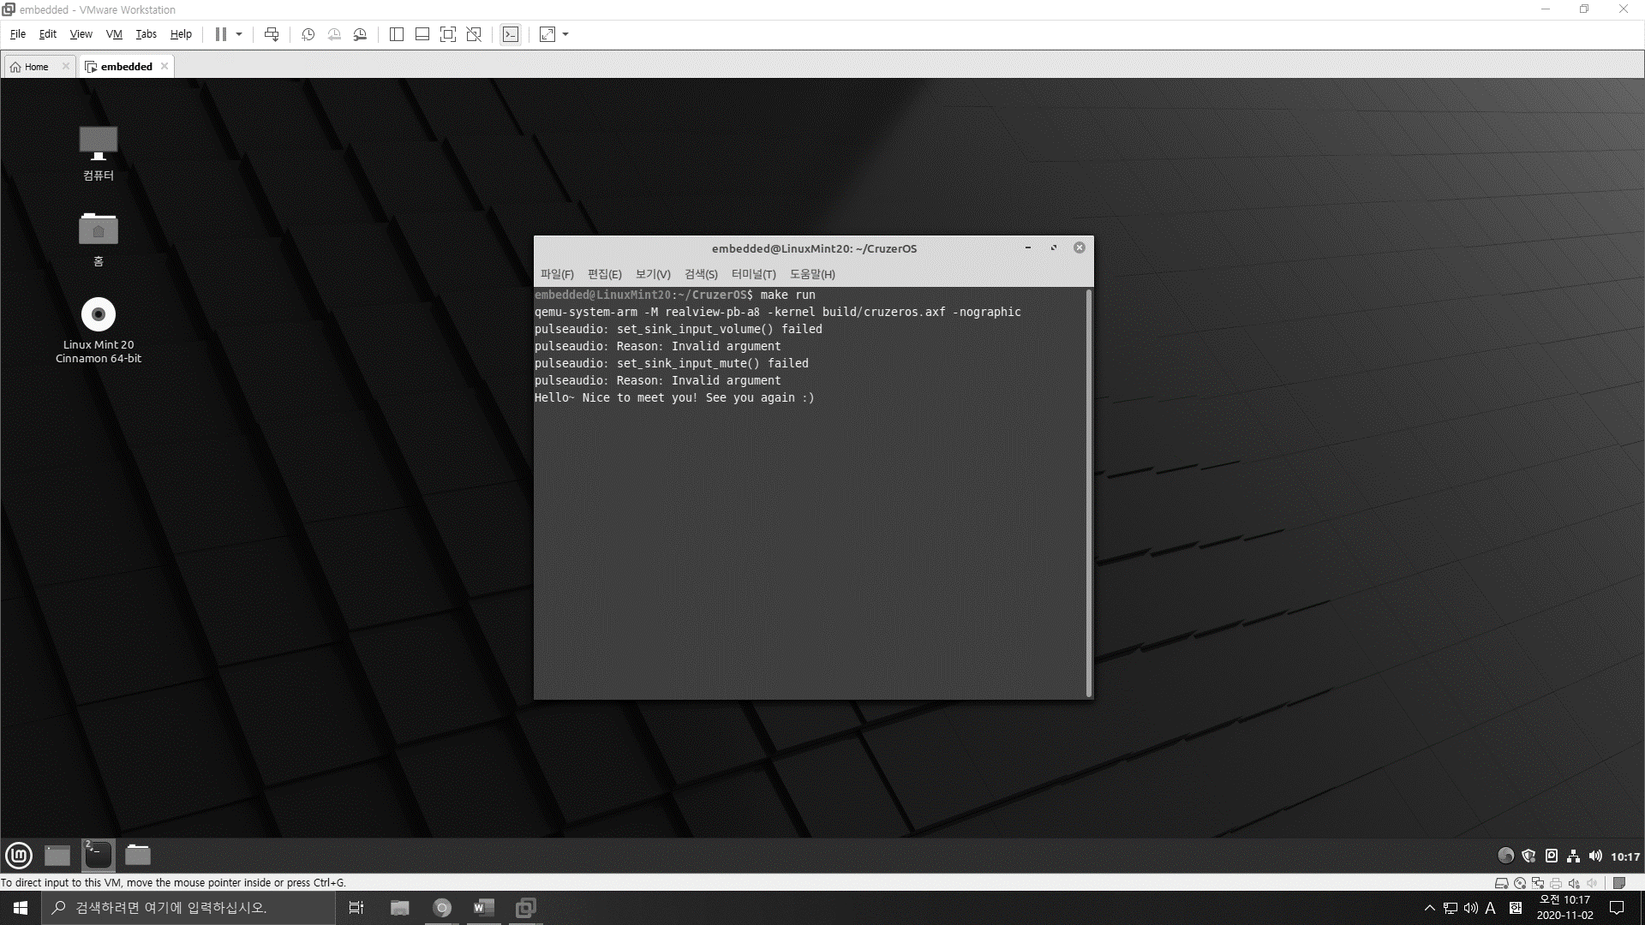다시 main 함수를 수정해서 호스트 PC 에서 입력한 내용을 다시 호스트 PC 로 반향하는 기능을 구현한다.

Figure 16 터미널 반향

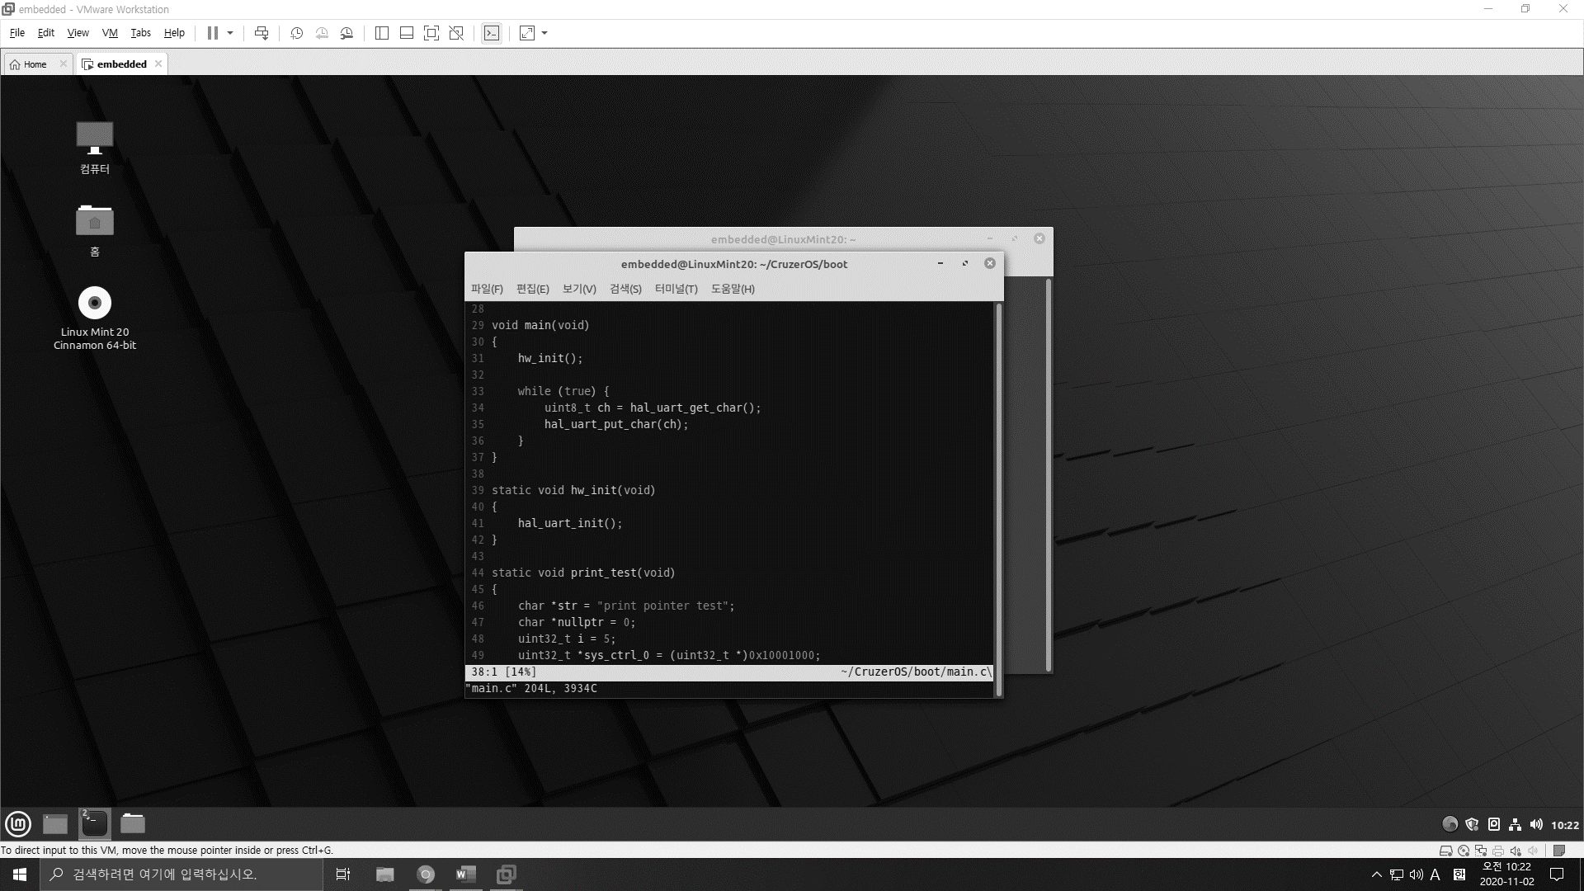다음의 문자열 “Hello~ Nice to meet you! See you again :)”은 필자가 터미널에 직접 입력한 내용이다. 성공적으로 호스트 PC 의 터미널로 반향이 이뤄진 모습을 볼 수 있다. 이로써 UART작업은 끝이 난다.

Figure 155 수정한 main 함수

1. Interrupt

인터럽트는 프로세서 외부에 있는 입출력 디바이스로부터의 시그널의 결과로 비동기적으로 발생한다. 하드웨어 인터럽트는 비동기적이며, 즉 특정 인스트럭션을 실행해서 발생한 것이 아니라는 의미에서 그렇다. 하드웨어 인터럽트를 위한 예외 핸들러는 종종 인터럽트 핸들러라고 부른다. (O'Hallaron n.d., 698)

말이 어렵지 위에서 개발한 UART를 통한 입출력이 인터럽트의 전부이다. 컴퓨터는 사람이든 다른 시스템이든 이러한 외부 존재와 상호작용을 모두 인터럽트를 통해 처리한다. 필자가 지금 작성하는 회지를 통해 설명하지면 다음과 같다: 1. 키보드 스위치를 누르면 전압이 발생하고 2. 키보드 하드웨어는 키보드 펌웨어로 인터럽트를 발생시킨다. 3. 다시 키보드 하드웨어는 메인보드로 정보를 전달하고 4. 메인보드는 운영체제로 인터럽트를 넘긴다. 5. 운영체제는 메인보드로 인터럽트 처리 결과를 넘겨주고 6. 메인보드는 다시 모니터 하드웨어로, 7. 모니터 하드웨어는 모니터 펌웨어에 인터럽트를 전달하고 8. 최종적으로 필자의 눈 앞에 글씨가 출력이 되는 것이다.

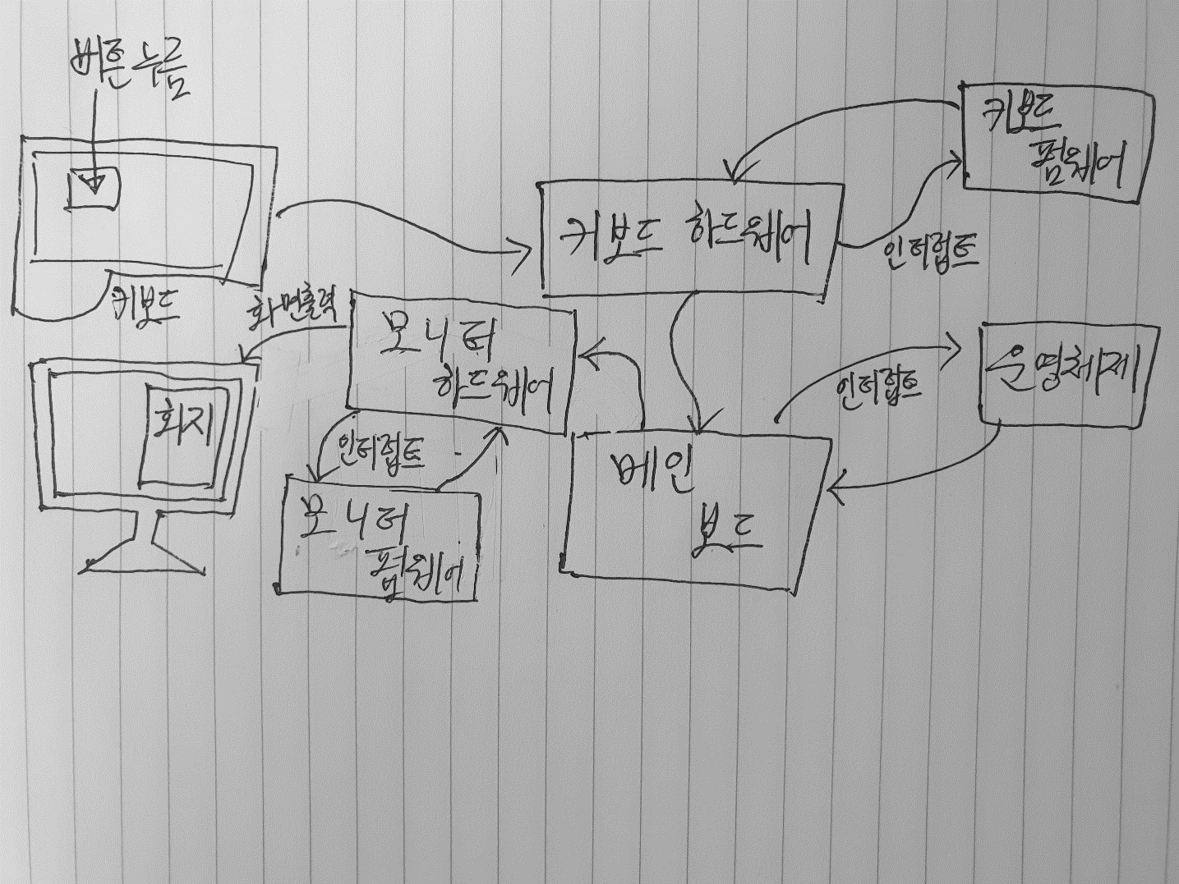위 작품을 통해 키보드 버튼을 누르는 단순한 동작에서 얼마나 많은 인터럽트가 발생하는지 알 수 있다. 그림에서는 세 번의 인터럽트가 발생했지만 실제로는 그 이상의 인터럽트가 발생할 수 있다. 임베디드 시스템을 포함한 모든 컴퓨팅 시스템의 꽃이 바로 이 인터럽트이다. 이번 장에서는 인터럽트를 구현하고 이를 통해 최종적으로 문자 반향 기능을 완성할 것이다.

Figure 16 현대 미술 작품 Name: NERU(iNtErRUpt), Artist: MYS, 2020

**인터럽트 컨트롤러 (GIC)**

가장 먼저 해야 하는 일은 RealviewPB에 달려있는 인터럽트 컨트롤러(Generic Interrupt Controller, 이하 GIC) 하드웨어를 초기화 하는 것이다. 초기화에 앞서 UART 를 작업하기 전에 가장 먼저 했던 일이 기억 나는가? 그것은 바로 하드웨어의 레지스터를 구조체로 추상화하는 일이였다. GIC도 동일한 작업을 거쳐 레지스터를 구조체로 묶어야 한다. 그래야 작업을 훨씬 수월하게 진행할 수 있다.

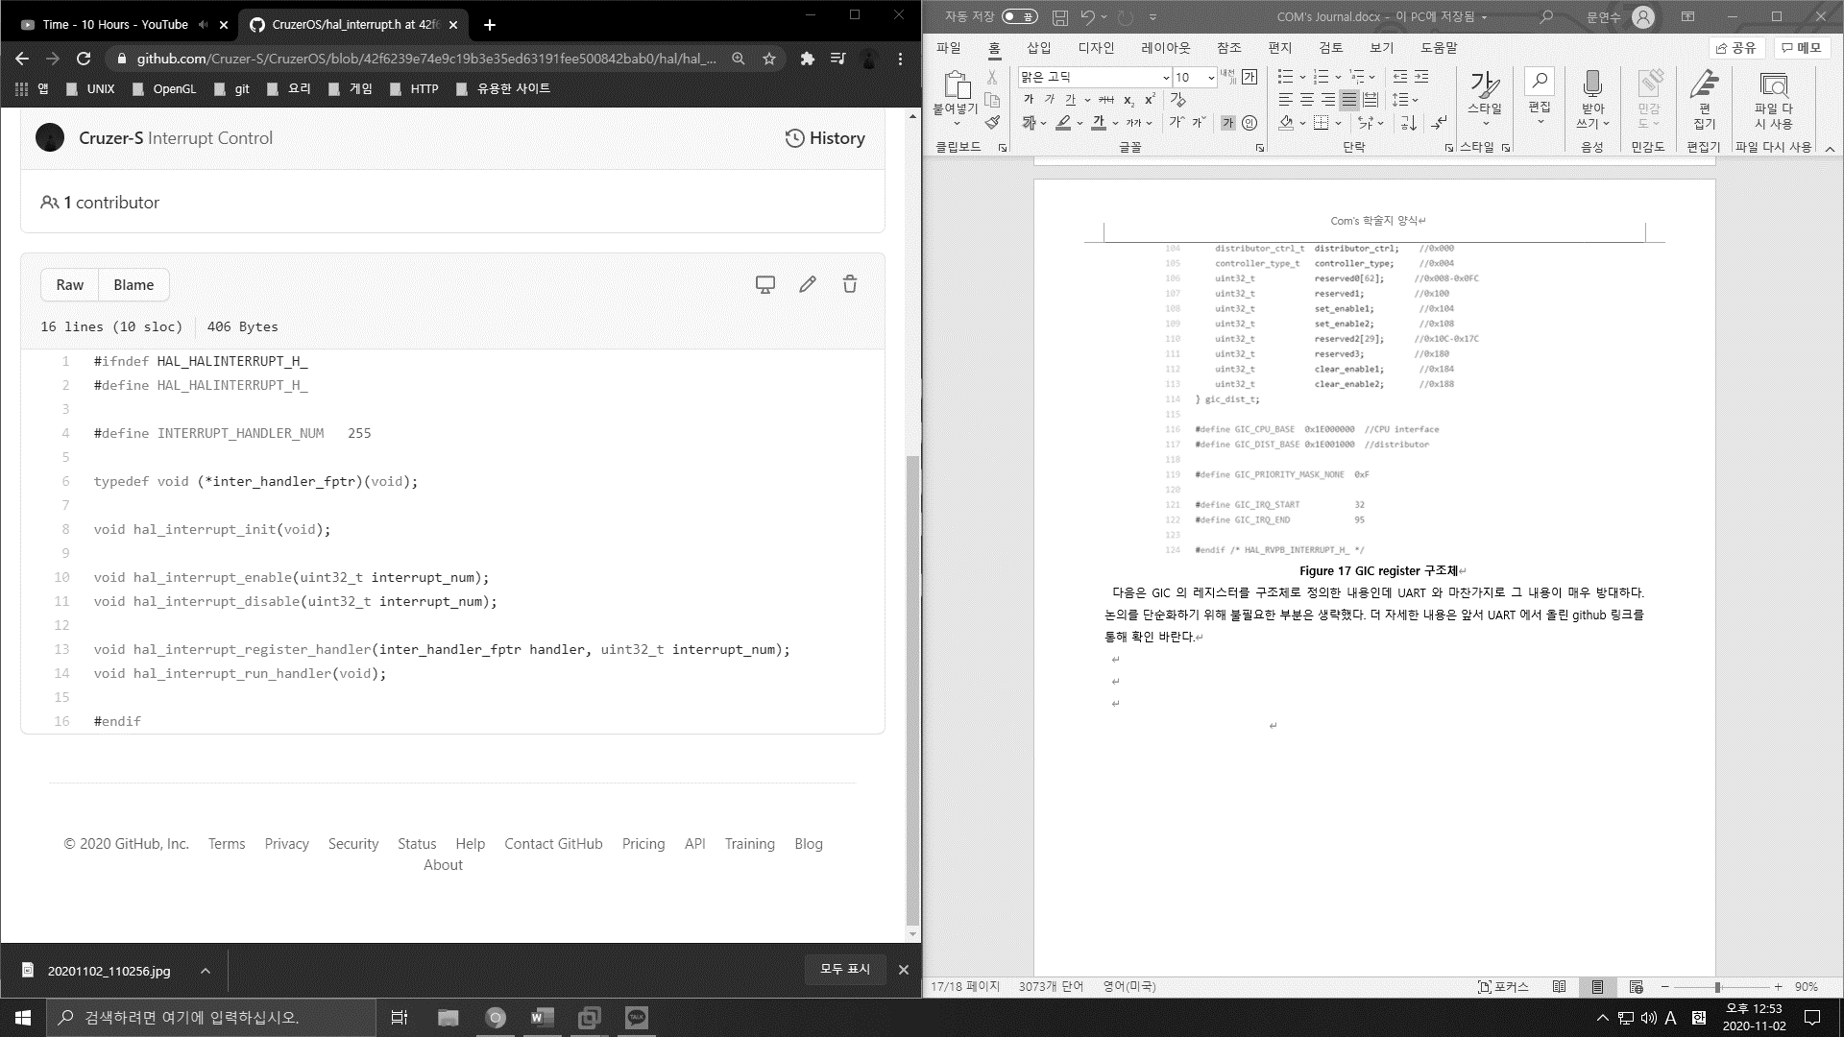다음은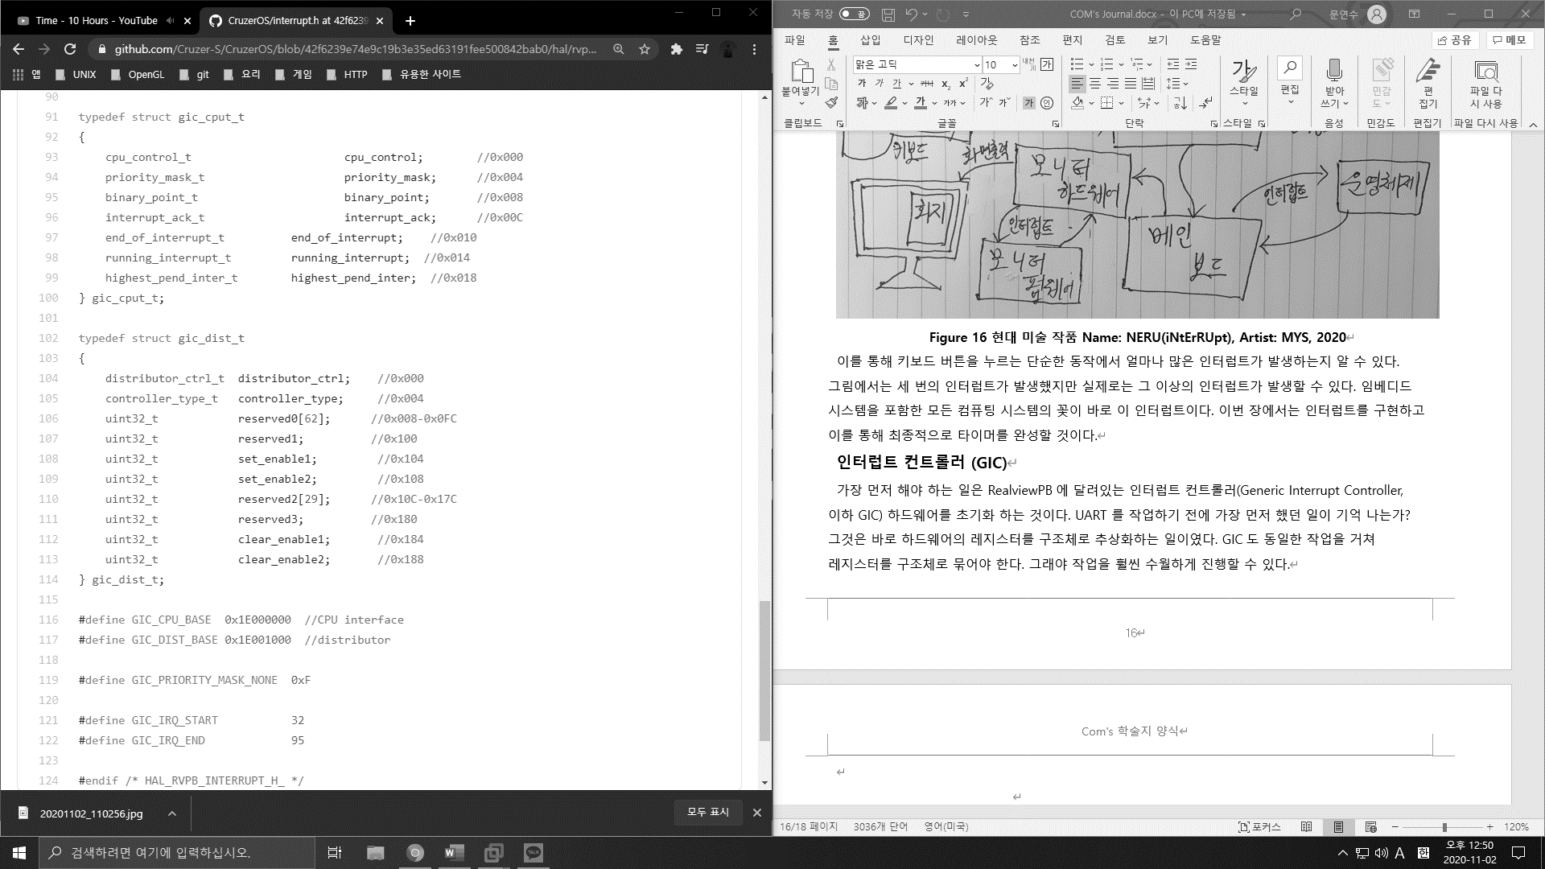 GIC 의 레지스터를 구조체로 정의한 내용인데 UART 와 마찬가지로 그 내용이 매우 방대하다. 논의를 단순화하기 위해 불필요한 부분은 생략했다. 더 자세한 내용은 앞서 UART 에서 올린 github 링크를 통해 확인하기 바란다.

Figure 17 interrupt 공용 API (hal)

Figure 18 GIC register 구조체

UART에서 했던 것과 마찬가지로 레지스터 구조체를 바탕으로 GIC 하드웨어의 내용을 추상화하여 intterupt API 를 구현할 예정이다. 필자는 인터럽트 초기화, 인터럽트 활성화, 인터럽트 비활성화, 인터럽트 핸들러 등록, 인터럽트 핸들러 호출의 총 5개의 함수를 구현해보겠다.

hal_interrupt_enable 과 hal_interrupt_disable 함수는 각각 인터럽트를 구분하는 번호를 인자로 받아 특정 인터럽트를 끄고 켠다. hal_intterrupt_register_handler 함수와 hal_interrupt_run_handler 함수는 개별 인터럽트 등록하고 실행하는 역할을 하는 함수이다. ARM은 기본적으로 모든 인터럽트를 IRQ와 FIQ핸들러로 처리하므로 IRQ와 FIQ에서 개별 인터럽트의 핸들러를 구분할 필요가 있다. 개별 인터럽트를 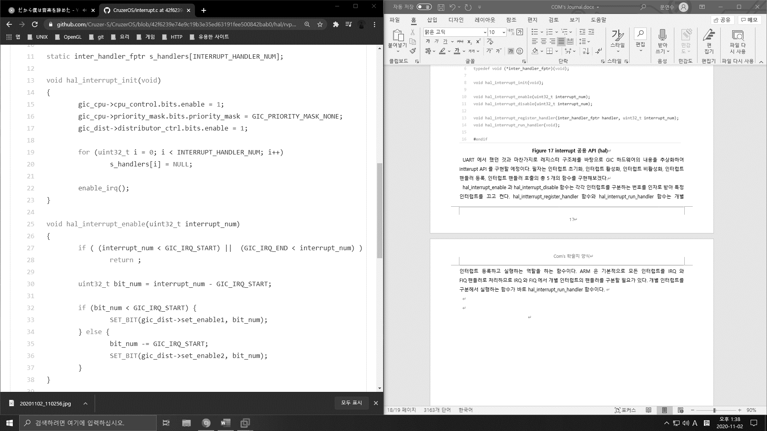구분헤서 실행하는 함수가 바로 hal_interrupt_run_handler 함수이다.

Figure 19 hal_interrupt_init function

11번째 줄의 s_handlers는 인터럽트 핸들러를 저장할 변수고 INTERRUPT_HANDLER_NUM은 255로 앞서 설정했다. 따라서 총 255개의 함수 포인터를 저장할 수 있다. hal_interrupt_init 함수의 15행과 17행은 말 그대로 CPU Interface와 distributor 레지스터를 켠다. 16행에서는 Priority mask 라는 용어가 나오는데 ARM Developer 페이지의 나온 설명을 설명하자면 다음과 같다: priority mask는 프로세서로부터 전송된 인터럽트를 막는데 사용할 수 있다. 쉽게 말해 차단할 인터럽트를 설정하는 레지스터이다. 0x0으로 설정하면 모든 인터럽트를 mask 하는데 여기에서 말하는 mask는 차단한다로 이해하면 된다. 반대로 0xF는 모든 인터럽트를 허용하게 되고, GIC_PRIORITY_MASK_NONE가 이 값을 가진다. 22행의 enable_irq 함수는 이후에 설명토록 하겠다.

Figure 20 hal_interrupt_enable function

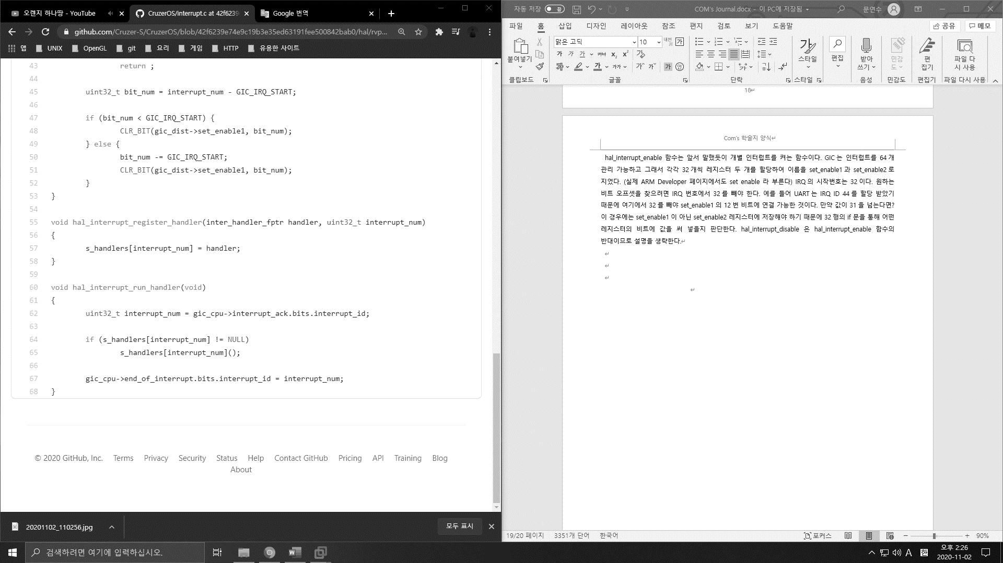hal_interrupt_enable 함수는 앞서 말했듯이 개별 인터럽트를 켜는 함수이다. GIC는 인터럽트를 64개 관리 가능하고 그래서 각각 32개씩 레지스터 두 개를 할당하여 이름을 set_enable1과 set_enable2로 지었다. (실제 ARM Developer 페이지에서도 set enable 라 부른다) IRQ의 시작번호는 32이다. 원하는 비트 오프셋을 찾으려면 IRQ 번호에서 32를 빼야 한다. 예를 들어 UART는 IRQ ID 44를 할당 받았기 때문에 여기에서 32를 빼야 set_enable1의 12번 비트에 연결 가능한 것이다. 만약 값이 31을 넘는다면? 이 경우에는 set_enable1이 아닌 set_enable2 레지스터에 저장해야 하기 때문에 32행의 if 문을 통해 어떤 레지스터의 비트에 값을 써 넣을지 판단한다. hal_interrupt_disable 은 hal_interrupt_enable 함수의 반대이므로 설명을 생략한다.

Figure 21 hal_interrupt_register_handler, hal_interrupt_run_handler function

hal_interrupt_register_handler 함수는 s_handlers 에 함수 포인터를 등록하는 등록한다. 이제 실제 함수가 호출되는 부분만 남아 있는데 62행에서 interrupt acknowledge 레지스터의 값을 읽어서 배열의 인덱스로 쓴다. interrupt acknowledge 레지스터는 현재 하드웨어에서 대기 중인 인터럽트 IRQ ID 번호이다. 그래서 이 값을 인덱스로 하여 핸들러로 등록된 함수를 호출한다. 인터럽트 핸들러가 호출되고 나면 인터럽트의 처리가 다 끝났음을 알려줘야 한다. 67행의 코드를 통해 End of interrupt 레지스터에 IRQ ID를 전달해줌으로써 인터럽트의 처리가 끝났음을 알릴 수 있다.

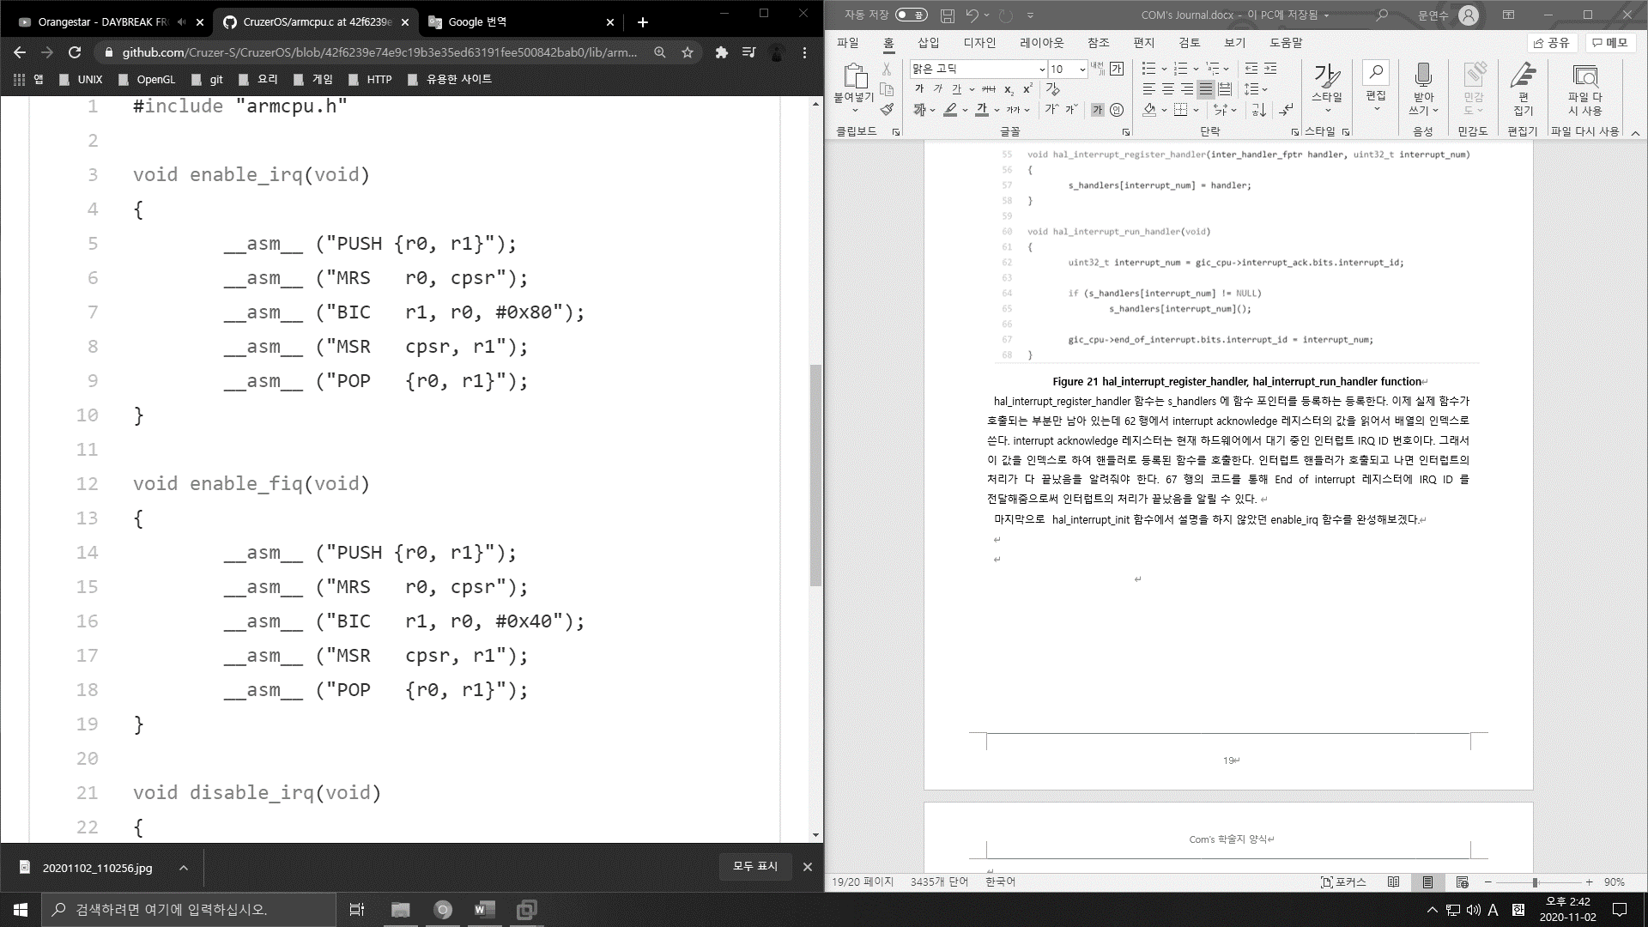마지막으로 hal_interrupt_init 함수에서 설명을 하지 않았던 enable_irq 함수를 완성해보겠다:

Figure 22 enable_irq function

enable_irq 함수는 말 그대로 IRQ를 활성화하는 함수이다. 인터럽트를 사용하기 위해서는 당연히 활성화해야 한다. IRQ에 대해서는 독자가 알고 있다고 가정하겠다. cpsr 레지스터에 접근하기 위해 어쩔 수 없이 인라인 어셈블리를 사용했지만 코드도 짧고 내용도 매우 간단하다. 가장 유심히 봐야할 부분은 7행이다. 0x80은 cpsr의 IRQ mask 비트 위치인 7번 비트에 1이 있는 값이다. BIC 명령을 이용하면 1이 있는 비트에 0을 쓴다. 7번 비트가 켜지면 IRQ가 비활성되고 꺼지면 활성화되기 때문에 1비트 자리에 0을 쓴다는 것은 IRQ를 켠다는 말과 동일하다. 이하 disable_irq, enable_fiq, disable_fiq도 있으나 위 enable_irq와 매우 비슷하기 때문에 생략하겠다. 이로써 GIC를 설정하는 작업은 모두 끝났다. 이제 실제 인터럽트와 연결해서 사용해보겠다.

**UART 입력과 인터럽트 연결**

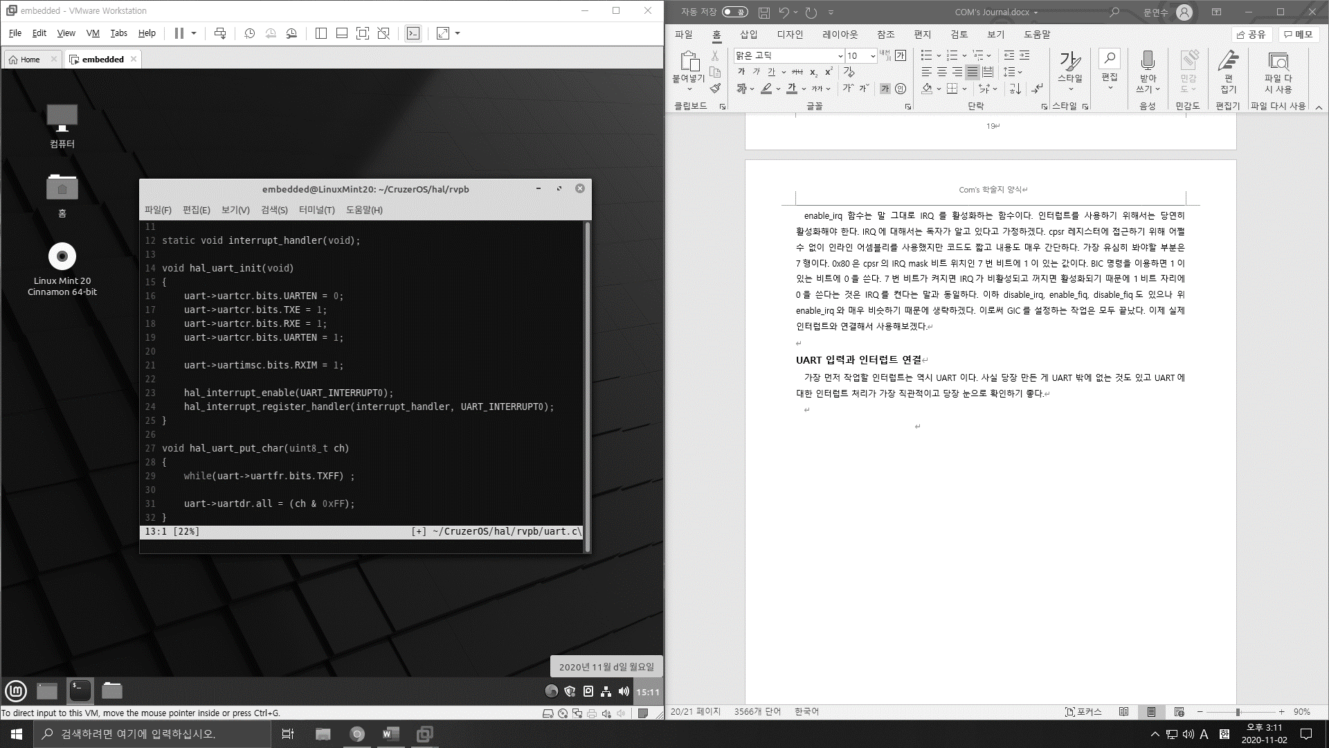가장 먼저 작업할 인터럽트는 역시 UART 이다. 사실 당장 만든 게 UART 밖에 없는 것도 사실이고 UART에 대한 인터럽트 처리가 가장 직관적이고 당장 눈으로 확인하기 좋기 때문이다.

Figure 23 수정된 hal_uart_init

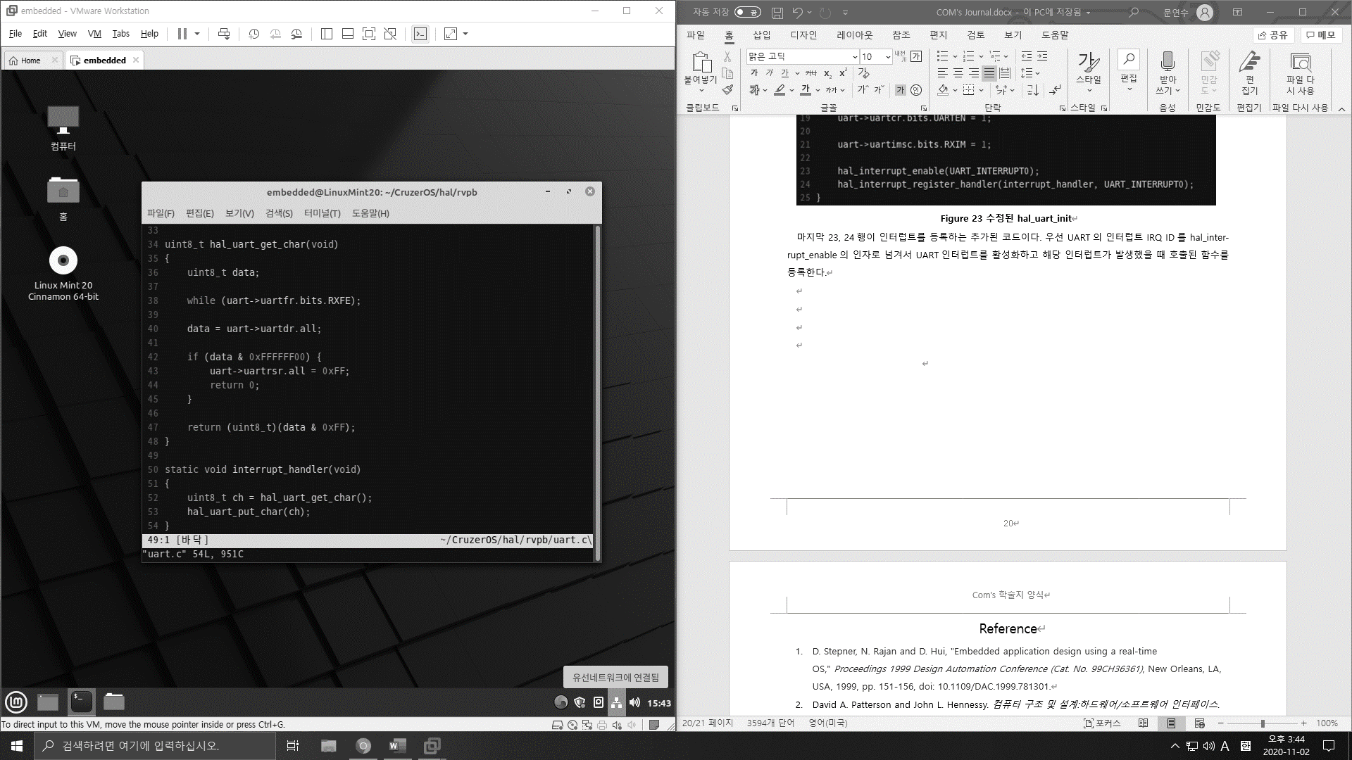마지막 23, 24행이 인터럽트를 등록하는 새롭게 추가된 코드이다. 우선 UART의 인터럽트 IRQ ID를 hal_interrupt_enable의 인자로 넘겨서 UART인터럽트를 활성화하고 해당 인터럽트가 발생했을 때 호출될 함수를 등록한다.

Figure 24 UART interrupt_handler

UART 입력이 발생하면 interrupt_handler() 함수를 ARM 코어가 자동으로 실행한다. 이제 main 함수와 hw_init 함수를 수정해서 인터럽트를 확인 가능한 형태로 바꿔보겠다. 먼저 main 함수는 hw_init 함수만 호출하고 무한 반복을 진행하면서 프로그램의 종료를 막고, 무한 반복을 통해 코어의 제어권을 계속 가진다. 프로그램은 계속 main 함수에서 무한 반복을 진행하기 때문에 그 어떠한 동작도 불가능한 상태임을 기억하길 바란다.

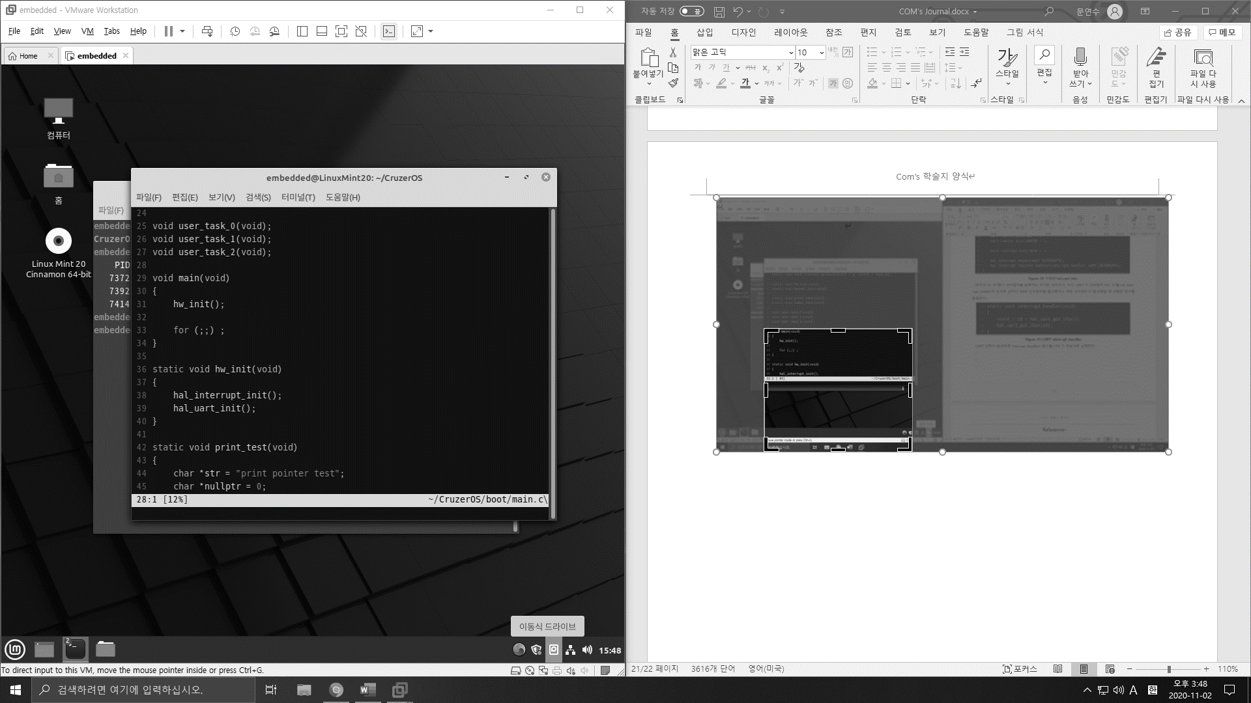지금까지 한 내용을 정리하면 다음과 같다:

Figure 25 수정된 main 함수

1. main 함수는 hw_init 함수만 호출하고 무한 반복을 수행한다.

2. hw_init 함수는 hal_interrupt_init 함수를 호출해 인터럽트를 사용 가능하게(enable_irq) 만든다.

3. hal_uart_init 함수를 호출해 UART 인터럽트 핸들러를 인터럽트 컨트롤러에 등록한다.

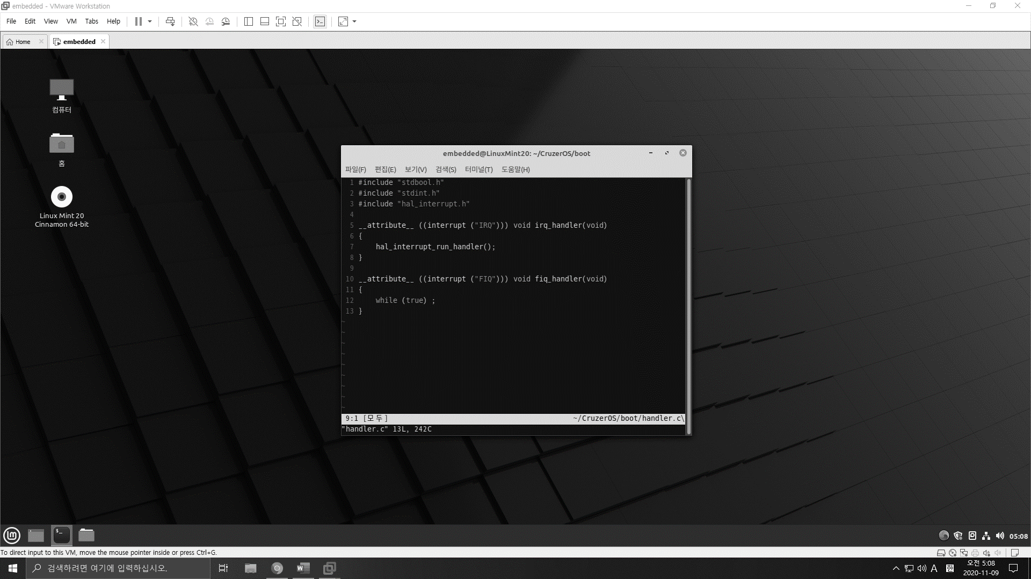이제 마지막으로 IRQ 익셉션이 발생했을 때 호출될 함수를 작성하고 EVT에 연결하는 작업을 진행해보겠다.

Figure 26 irq_handler function

이제 IRQ 인터럽트가 발생하게 되면 irq_handler가 그 즉시 호출되고 다시 hal_interrupt_run_handler 함수(**Figure 21**)로 이어진다. FIQ 는 따로 사용하지 않을 예정이기에 그냥 무한 반복문을 삽있했다. 5행에 삽입된 __attribute__ 는 컴파일러의 확장 기능을 사용하겠다는 뜻이고 그 내부의 interrupt (“IRQ”) 는 ARM-GCC 확장으로 IRQ 핸들러 함수를 진입하고 나가는 코드를 자동으로 생성하라고 요청하는 것이다. 다음의 확장이 없다면 인터럽트 발생 후 다시 돌아와야 할 위치를 어셈블리 코드로 작성해야 한다. 물론 그렇게 복잡한 코드는 아니지만 논의를 단순화하기 컴파일러 확장 기능을 사용했다. 만약 해당 코드가 어떻게 돌아가는지 궁금하다면 오브젝트 파일을 역어셈블해서 어셈블리 코드를 확인하는 것을 추천한다. 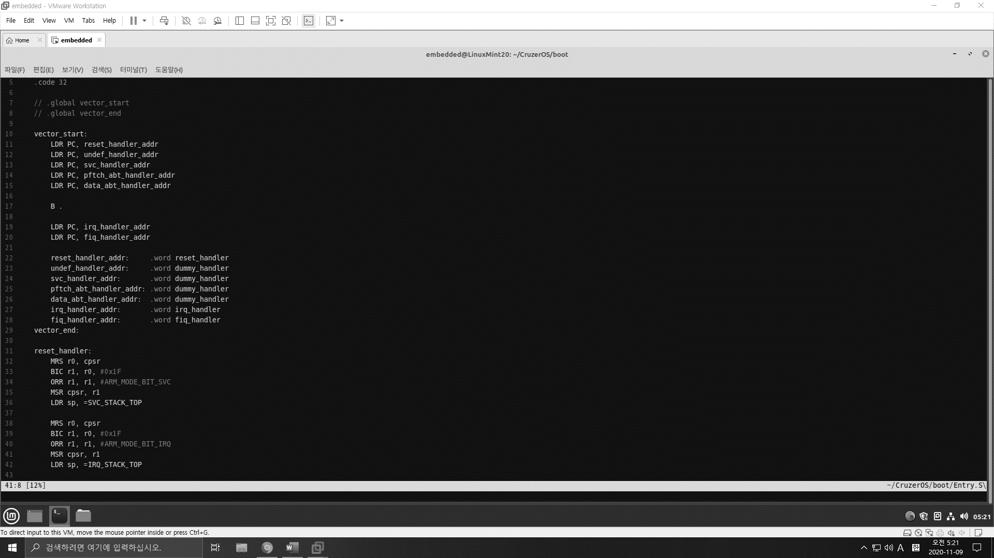마지막으로 **Section 3 메모리 설계**에서 작성한 EVT에 irq_handler를 연결하기만 하면 된다.

Figure 27 irq_handler를 등록한 EVT 테이블

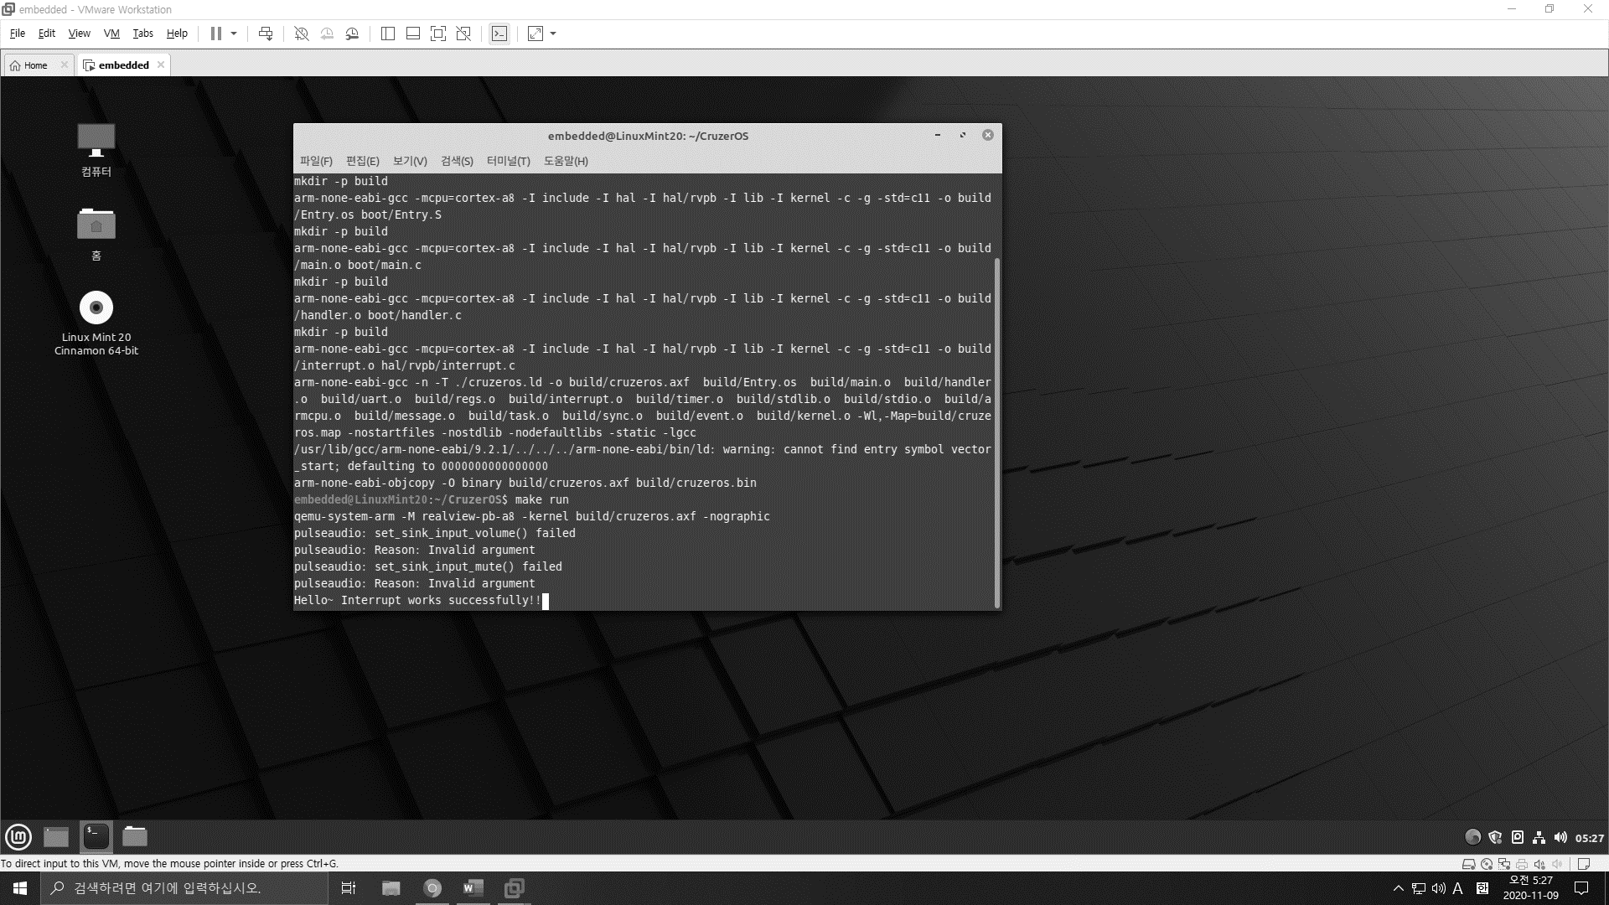처음에는21행의 reset handler 만 있었지만 이제 이제 irq_handler와 fiq_handler까지 등록한 모습이다. 이로써 인터럽트와 관련된 모든 작업이 성공적으로 끝이 났다.

Figure 28 interrupt test

분명 main 함수는 무한 반복을 돌기 때문에 어떠한 작업도 진행할 수 없어야 겠지만 보는 것과 같이 인터럽트 발생 시 모드 간 Context Switching이 이뤄지고 터미널 문자 반향을 수행할 수 있다. 필자가 처음 인터럽트를 성공시켰을 때의 감동과 흥분을 독자인 여러분도 느꼈으면 하는 바람이다.

1. 태스크

**태스크 컨트롤 블록**

태스크는 프로세서의 관점에서 개별적으로 수행할 수 있는 작업을 의미한다. 따라서 태스크마다 개별적인 Context만 보장한다면 여러 개의 태스크를 동시에 실행해도 서로 간섭 없이 처리할 수 있다. 태스크는 코어 당 하나이지만, 아주 짧은 주기마다 혹은 특정 이벤트가 발생할 때마다 다른 태스크로 전환함으로써 마치 여러 태스크를 동시에 수행하는 것처럼 동작한다. (한승훈 n.d., 586)

여기까지가 태스크에 대한 설명인데 사실 이전 섹션에서 이미 태스크를 만들었다. main 함수 역시 하나의 태스크로 생각할 수 있다. 그렇지만 실제 운영체제는 하나의 태스크로 동작하지 않는다. 방금 만든 main 함수처럼, for 와 같은 반복문을 만나더라도 특정 작업의 적시성을 보장하기 위해서는 작업 중간에 하던 일을 끊고 다른 태스크를 실행할 수 있는 환경을 구축해야 한다. 필자는 선점(Preemptive) 방식이 아닌 비선점(Non-preemptive) 방식의 멀티 태스크를 구현하도록 하겠다.

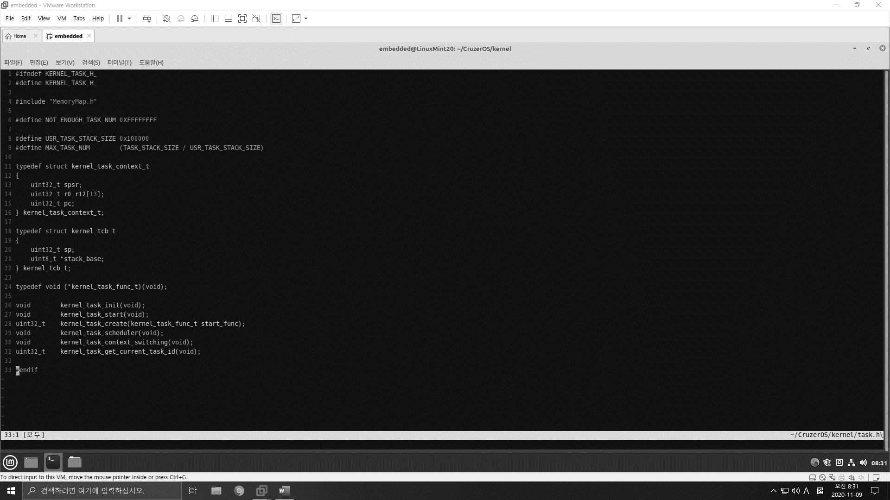태스크를 관리하기 위해서는 개별 태스크를 추상화한 자료구조를 만들어야 한다. 이러한 자료구조가 태스크 컨트롤 블록(Task Control Block, 이하 TCB) 이고 다음의 자료구조를 통해 태스크 전환 시(Switch-ing)의 상태 정보(Context)를 저장할 수 있다. 위 코드가 개별 태스크를 추상화한 자료구조이다. 8행에서 태스크의 스택 사이즈를 전처리기 지시자로 선언했다. 0x100000은 십진수로 1024 x 1024 = 1MB이다. **Section 3 메모리 설계**에서 태스크 스택 용으로 64MB를 할당했기 때문에 9행의 MAX_TASK_NUM의 값은 64, 총 64개의 태스크를 생성 가능하다.

Figure 29 task.h header file

이번 장의 핵심은 TCB이므로 자료구조에 대해 더 자세하게 설명하고 남은 함수들은 구현을 통해 확인하도록 하겠다. 11~22행의 구조체가 TCB이다. kernel_task_context_t는 context를 추상화한 자료 구조이다. ARM의 프로그램 상태 레지스터(Program Status Register, 이하 PSR)와 범용 레지스터를 백업할 수 있다. kernel_tcb_t 구조체는 스택 관련 정보만 저장하는 구조체이다. 이 구조체의 멤버 변수 sp는 범용 레지스터에 있는 스택 포인터이고, stack_base 멤버 변수는 context에 포함되지 않은 부가 데이터이다.

**TCB 초기화**

자료구조에 대한 설명도 끝났고 본격적으로 TCB를 초기화하는 kernel_task_init 코드를 작성해보도록 하겠다:

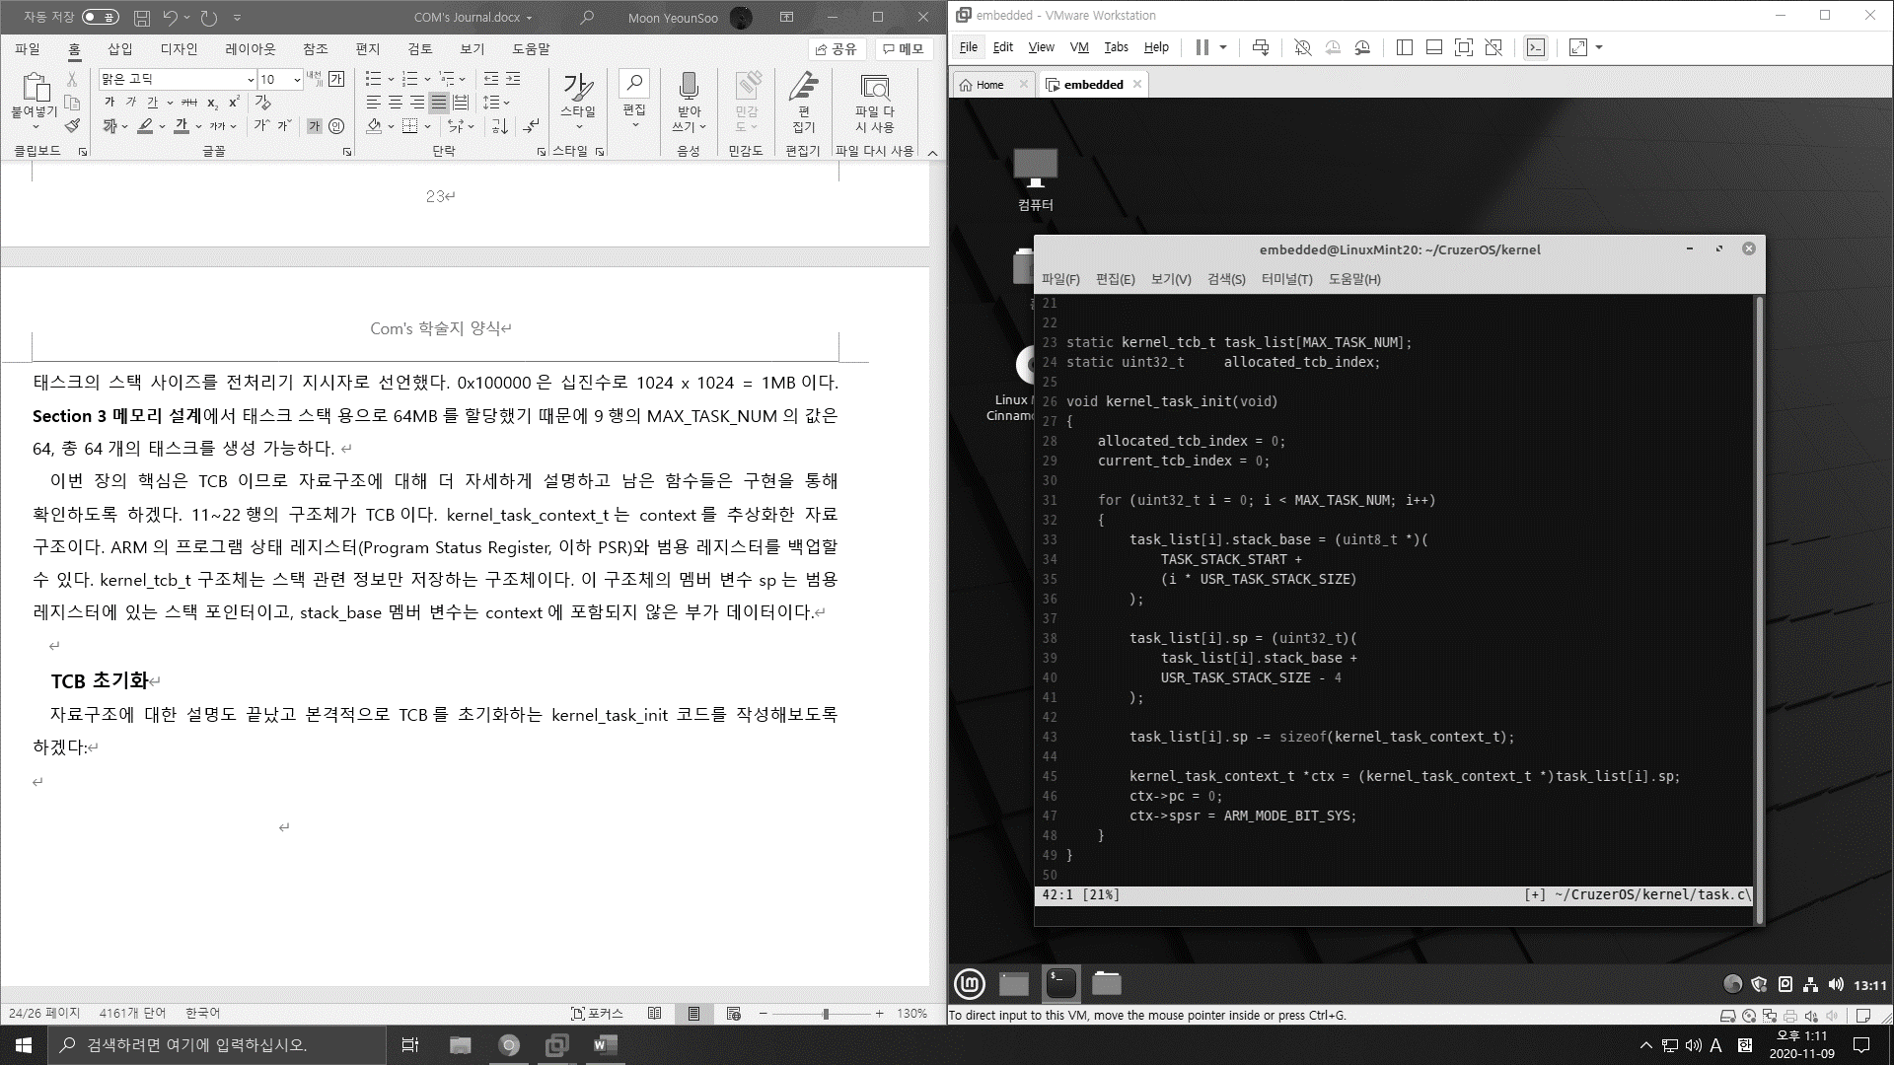23행에서 TCB을 MAX_TASK_NUM개의 배열로 선언하고 이를 각각의 태스크의 정보를 담을 구조체를 사용할 것이다. 24행의 allocated_tcb_index는 현재 생성한 태스크의 수를 추적하는 변수이다.

Figure 30 kernel_task_init function

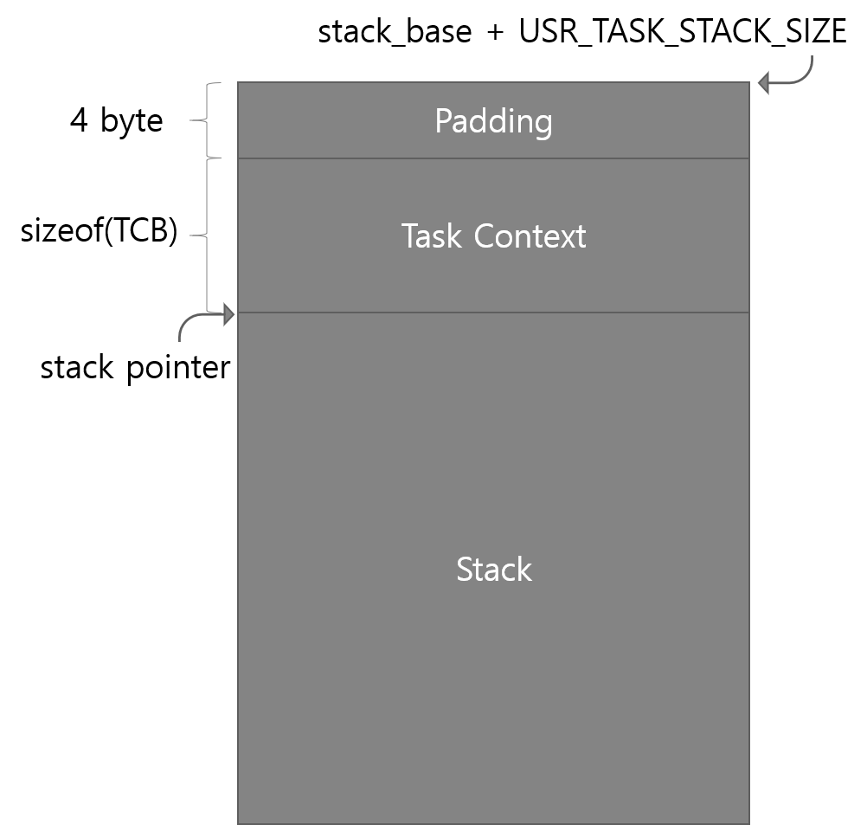31~48행이 23행에서 선언한task_list 를 초기화 하는 코드이다. 각 태스크의 스택 시작 주소는 다음의 수식을 계산해서 TCB에 저장한다: 태스크의 시작 주소 + 각각의 태스크의 크기 * 인덱스. 38행에서 스택 포인터를 계산해서 대입하는데 스택의 크기가 거꾸로 증가하는 특성이 있기 때문에 스택 시작 주소에 스택의 크기를 더한다. 4를 뺀 이유는 각 스택 간의 경계를 표시하고자 추가한 코드이다. 43, 45행의 코드가 꽤나 중요한데 필자는 태스크의 context 를 TCB가 아닌 해당 태스크의 스택에 저장하는 형태를 취했다. 43행에서 context의 크기만큼 sp를 옮기고 해당 위치에 context를 저장했다. context를 어떻게 저장할지는 프로그래머의 자유인데 필자는 다음과 같이 스택 내에 context를 같이 저장하는 것이 논의를 단순화하기 좋다고 판단하여 다음과 같은 구조를 취했다.

Figure 31 TCB Structure

**태스크 생성**

이제 태스크의 초기화가 끝났기 때문에 실제로 태스크를 생성해서 TCB에 등록하는 기능을 구현해야 한다. **Figure 29**의 kernel_task_create 함수가 태스크로 동작할 함수를 TCB에 등록하는 기능을 수행한다.

코드가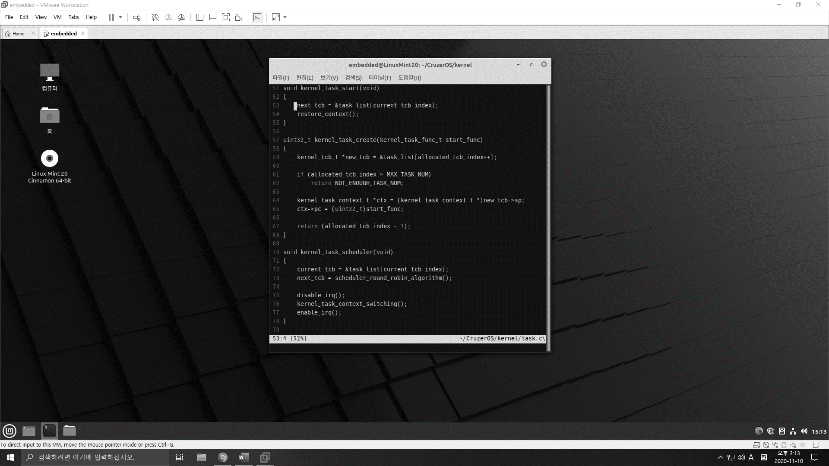 그렇게 복잡하지 않아 간단하게 설명하고 넘어가겠다. 59행에서 사용하지 않는 새로운 태스크 블록을 리스트에서 꺼내오는 코드이다. 추가한 이후 allocated_tcb_index 의 크기를 1 증가시켜 사용중인 TCB의 개수를 추적한다. 61행은 모든 TCB를 사용하여 더 이상 TCB를 등록할 수 없다면 에러를 반환하는 if문이다. 64행과 65행이 핵심인데 64행은 새롭게 할당한 TCB의 스택 포인터 값으로 task context(이하, TC)를 가져오는 코드이다. (**Figure 31**의 구조를 기억하라) 65행에서 인자로 받아온 start_func의 함수 포인터를 TC의 PC 멤버 변수에 대입하는 코드를 통해 태스크가 등록된다. 마지막으로 태스크 사용량을 추적하는 allocated_tcb_index 의 값을 반환하여 다음의 값을 태스크의 컨트롤 블록 ID로 사용할 것이다.

Figure 32 kernel_task_create function

1. 스케줄러(Schedular)

**Round-Robin Scheduler**

Whenever the CPU becomes idle, the operating system must select one of the processes in the ready queue to be executed. The selection process is carried out by the **short-term scheduler**, or **CPU scheduler**. The scheduler selects a process from the processes in memory that are ready to execute and allocates the CPU to that process. (Silberschatz, Galvin and Gagne n.d., 203)[4]

스케줄러는 그 자체로도 내용이 방대하고 위 주제만으로도 학술지를 빼곡히 작성할 수 있을 만큼 많은 연구가 이뤄졌고 역사 또한 길다. 따라서 필자는 논의를 간단히 하기 위해 가장 간단하면서도 쉬운 스케줄러인 Round-Robin(이하 RR) 스케줄러를 개발할 것이다. RR 스케줄러는 모든 태스크를 순차적으로 한번씩 실행한다. 모든 태스크를 전부 실행했다면 다시 처음부터 끝까지 등록된 모든 태스크를 실행한다.

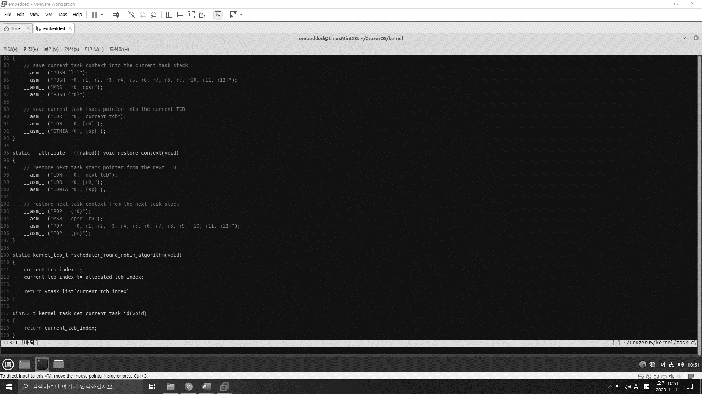 다음이 RR 스케줄러를 구현한 코드이다. 기능도 아주 직관적이며 코드도 짧다. current_tcb_index는 다음에 실행할 태스크를 추적하는 변수로 **Figure 30**에서 0으로 초기화했다. 111행에서 current_tcb_index를 1 증가시키고 112행에서 등록된 TCB 개수로 나눈 나머지를 저장하여 0 ~ ‘등록된 TCB 개수’ 를 반복하며 실행된다. 마지막 114행에서 선택한 TCB의 주소값을 반환한다.

Figure 33 scheduler_round_robin_algorithm function

**Context Switching**

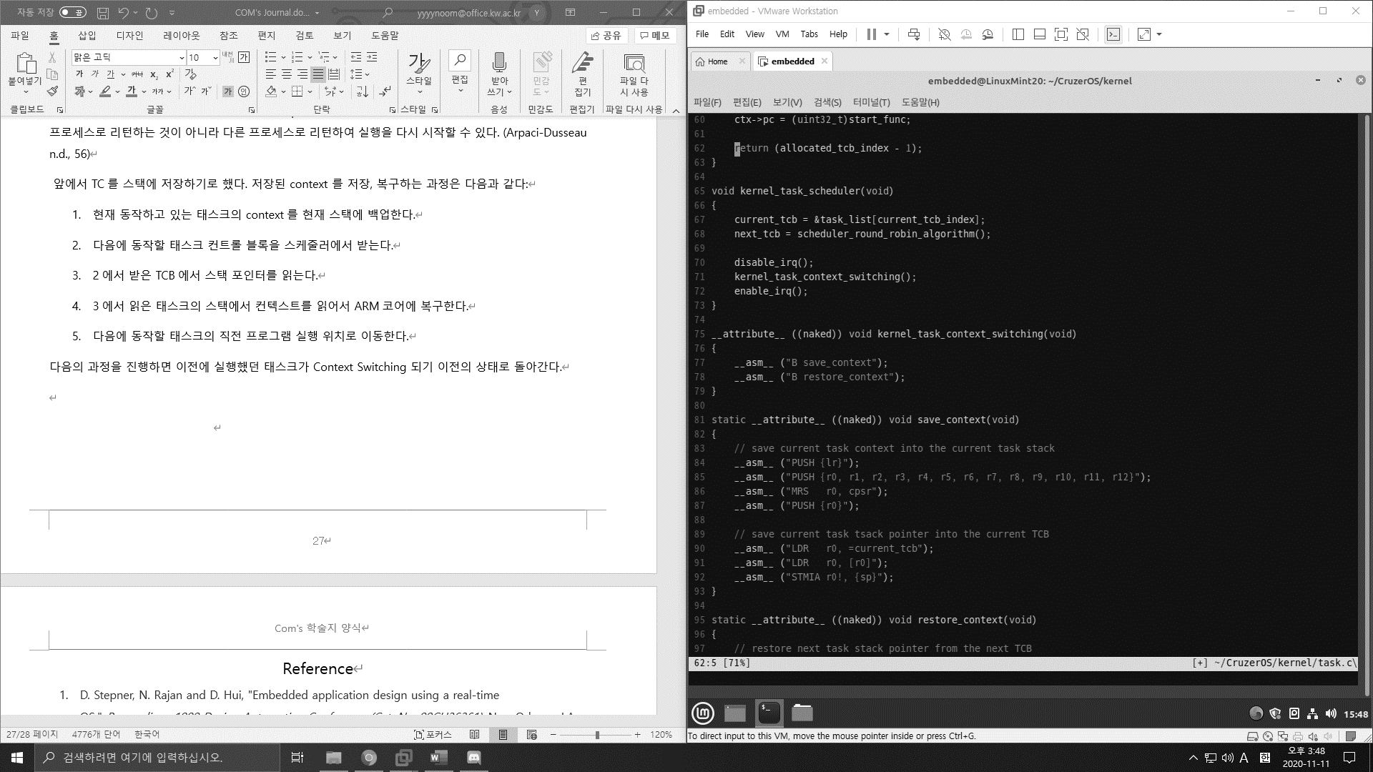 다른 프로세스로 전환하기로 결정되면 운영체제는 문맥 교환(Context Switch, 이하 CS)이라고 알려진 코드를 실행한다. 문맥 교환은 개념적으로는 간단하다. 운영체제가 해야하는 작업은 현재 실행 중인 프로세스의 레지스터 값을 커널 스택 같은곳에 저장하고 곧 실행될 프로세스의 커널 스택으로부터 레지스터 값을 커널 스택 같은 곳에 저장하고 곧 실행될 프로세스의 커널 스택으로부터 레지스터 값을 복원하는 것이 전부다. 그렇게 함으로써 운영체제는 return-from-trap 명령어가 마지막으로 실행될 때 현재 실행 중이던 프로세스로 리턴하는 것이 아니라 다른 프로세스로 리턴하여 실행을 다시 시작할 수 있다. (Arpaci-Dusseau n.d., 56)

Figure 34 kernel_task_scheduler function

**Section 8.** 에서 TC를 스택에 저장한다고 전술했다. 저장된 context 를 저장, 복구하는 과정은 다음과 같다:

1. 현재 동작하고 있는 태스크의 context를 현재 스택에 백업한다.
2. 다음에 동작할 TCB을 스케줄러에서 받는다.
3. 2에서 받은 TCB에서 스택 포인터를 읽는다.
4. 3에서 읽은 태스크의 스택에서 컨텍스트를 읽어서 ARM코어에 복구한다.
5. 다음에 동작할 태스크의 직전 프로그램 실행 위치로 이동한다.

다음의 과정을 진행하면 이전에 실행됐던 태스크가 CS 되기 이전의 상태로 돌아간다. 다음의 절차를 코드로 옮기면 **Figure 34** 와 같은 형태를 가진다. 70, 72행은 CS 중 인터럽트를 받아 강제로 EVT로 점프하는 경우를 방지하기 위한 코드이다. 71행이 context 를 백업 및 복구하는 함수이다.

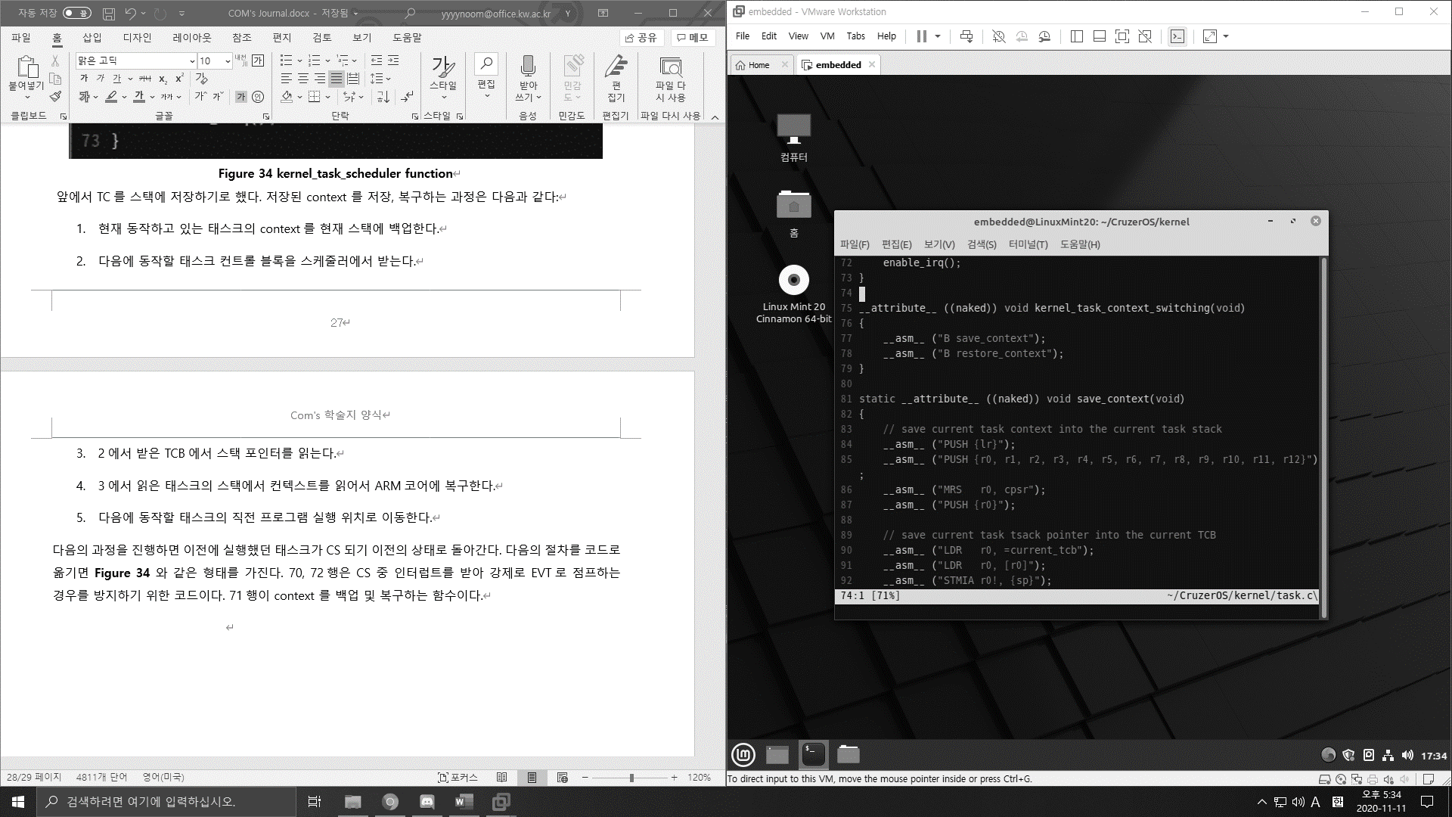 **Figure 34** 의 함수 몸체이다. 여기에서 작성한 __attribute((naked)) 는 함수 호출 시 스택 백업, 복구, 리턴과 관련된 어셈블리어를 생성하지 말라고 컴파일러에게 요청하는 명령어다. 다음의 함수는 정확하게 딱 두 줄의 어셈블리 코드(77, 78행)로 치환된다.

Figure 35 kernel_task_context_switching function

**Context backup**

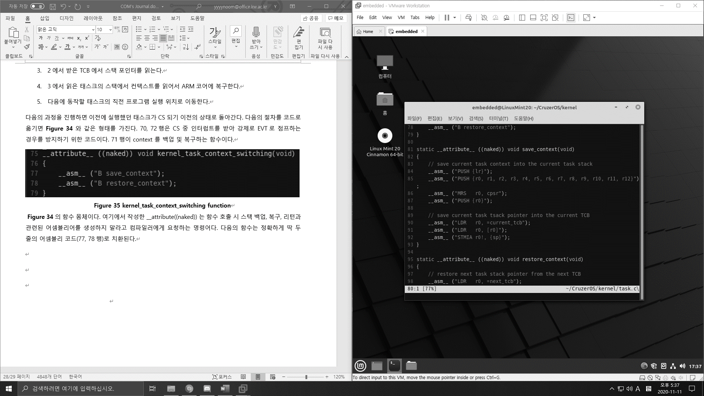 인라인 어셈블리가 나왔지만 당황할 필요 없다. 그렇게 복잡한 코드는 아니다. 하나하나 살펴보면 84행에서 LR을 PUSH 한 이후 85행에서 범용 레지스터를 순서대로 PUSH 한다. 86, 87행을 통해 cpsr도 PUSH한다. 다만 cpsr의 값을 메모리에 직접 쓸 수 없기 때문에 r0 레지스터에 복사해서 PUSH 하는 과정을 거쳤다. LR, 범용 레지스터, CPSR 순서로 삽입한 이유는 Figure 29에서 선언한 kernel_task_context_t 구조체의 멤버변수의 순서를 맞춘 것이다. 스택은 크기가 커질수록 주소값은 줄어들기 때문에 다음에 순서로 스택에 삽입했다. 90~92행은 TCB에 SP를 저장하는 코드이다. C 코드로 표현하면 다음과 같다:

Figure 36 save_context function

|  |
| --- |
| **(uint32_t)(*current_tcb) = ARM_코어_SP_레지스터값** |

**Context restore**

context를 복구하는 과정은 context를 백업하는 과정의 역순이다. 정확하게 반대로 동작하는 코드를 작성하면 context를 백업할 수 있다.

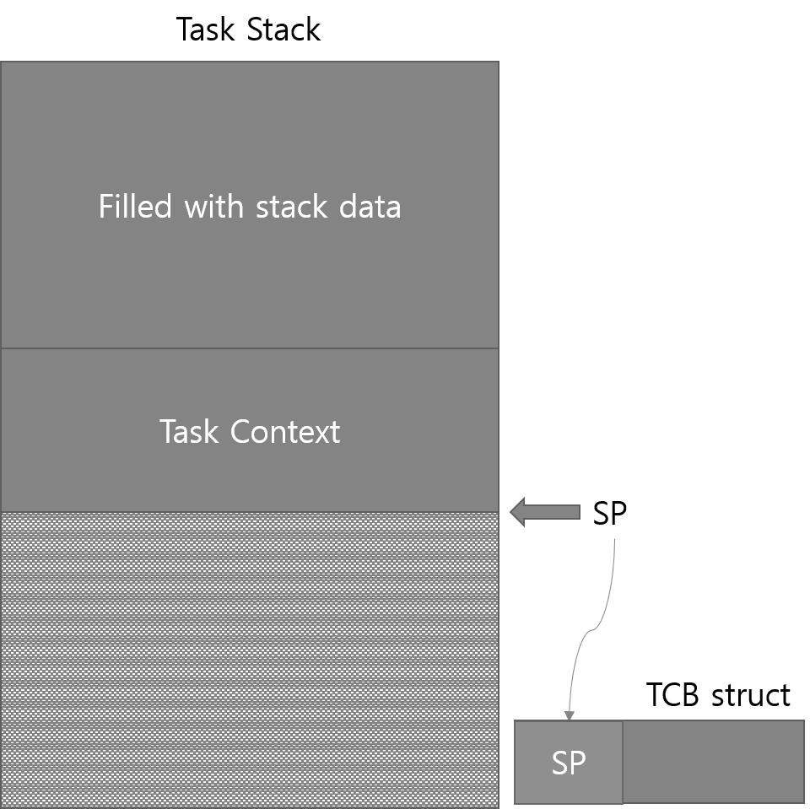 **Figure 37**은 전환을 시도하려는 태스크의 스택을 도식화한 것이다. 앞선 **Context backup** 단계에서 태스크의 context를 스택에 삽입했기 때문에 스택 내부에 백업된 context가 들어있다. 다시 이 SP는 TCB의 멤버변수 SP가 저장하고 있다. 따라서 scheduler_round_robin_algorithm 함수가 반환한 TCB의 SP를 역순으로 읽어서 레지스터를 복원하면 된다.

Figure 37 Context Switching process

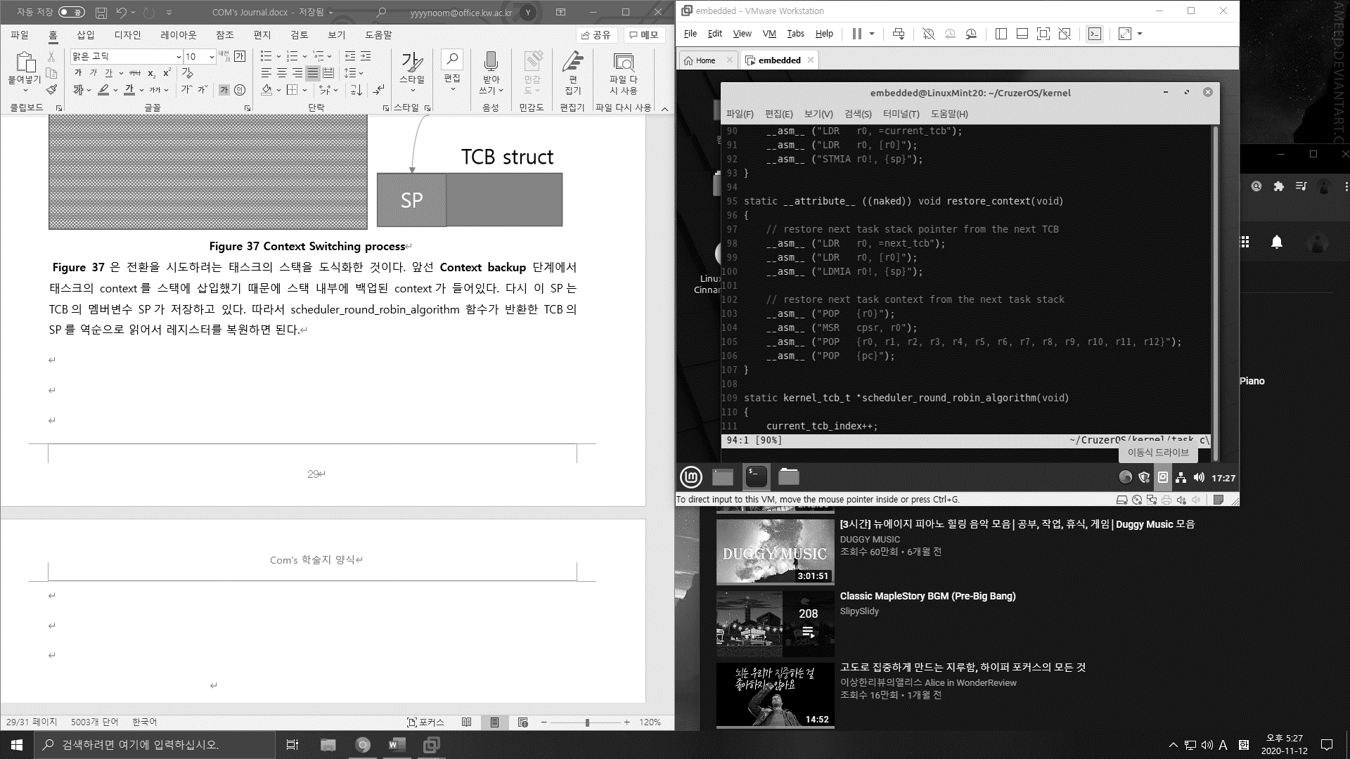 백업 동작과는 정 반대로 CPSR, 범용 레지스터, PC(혹은 LR) 순서대로 POP 하여 레지스터를 복원한다. 106번째 어셈블리 코드가 실행되는 바로 그 순간 ARM 코어는 context 가 백업되기 바로 직전의 코드의 위치로 돌아가 PC를 옮기고 실행을 이어간다. 사용자 입장에서는 태스크가 이전 코드를 바로 이어서 실행하기 때문에 CS가 이뤄졌다는 사실을 인지하기 어렵다.

Figure 38 restore_context function

**yield 구현**

필자는 앞서 비선점형 멀티 태스킹 시스템을 구현한다고 말했다. 따라서 스케줄링을 하려면 태스크가 명시적으로 커널에 스케줄링을 요청해야 한다. 그러므로 커널에게 스케줄링을 요청하는 함수 **yield** 를 구현하도록 하겠다:

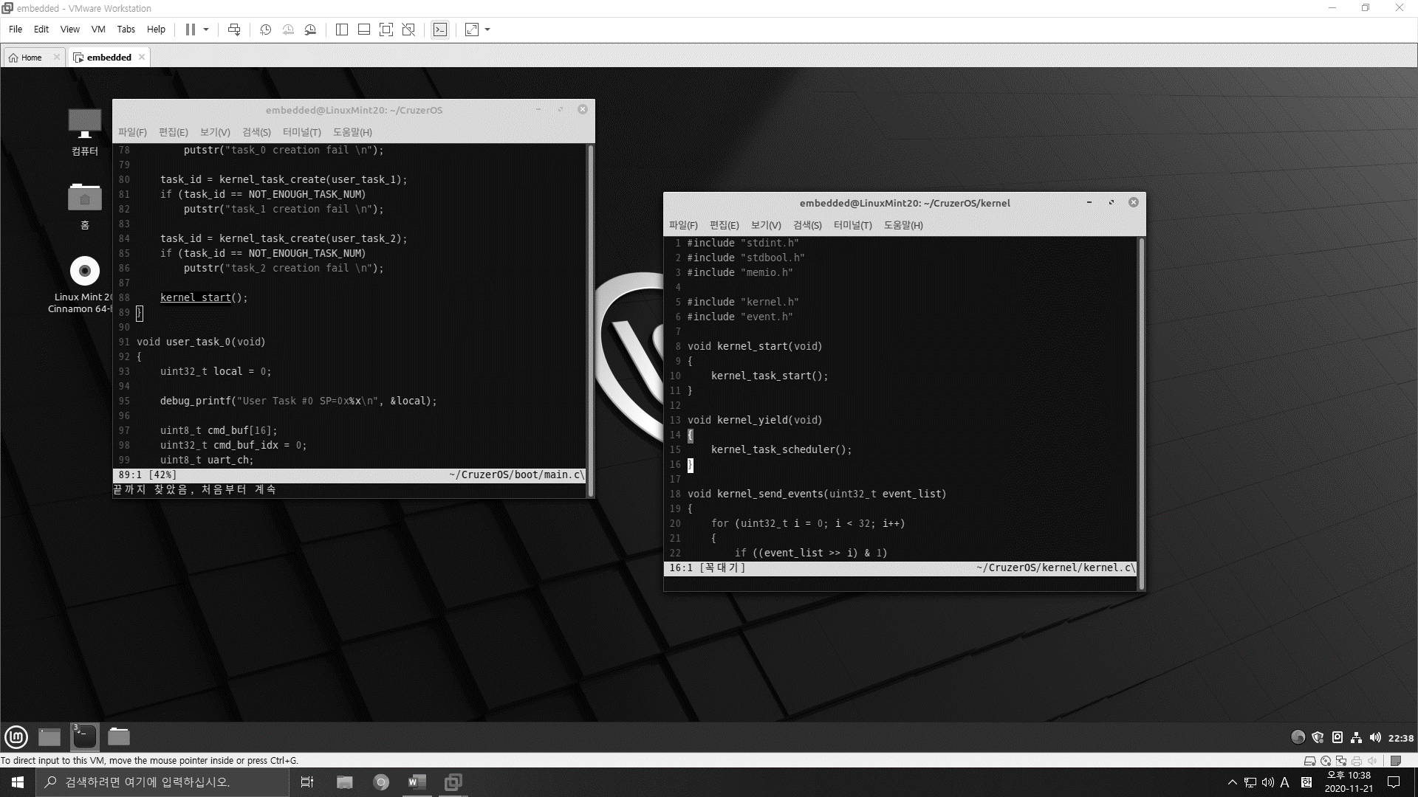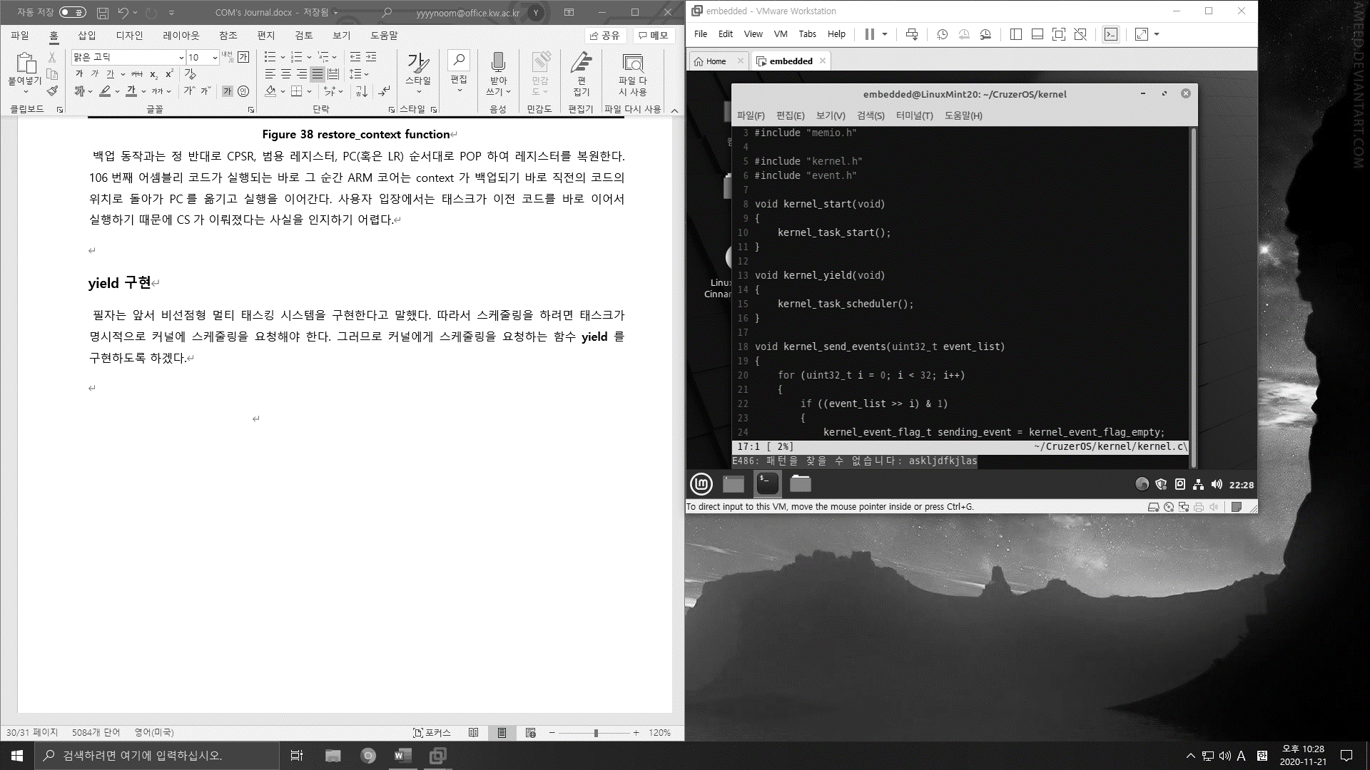yield 함수는 생각보다 단순하다. kernel_task_scheduler 함수를 호출해서 등록된 다음 태스크를 실행하도록 요청하는 것이 전부이다. 각각의 태스크는 다음의 함수를 호출함으로써 코어 점유권을 다른 태스크에게 양도할 수 있게 된다. 이제 커널을 실행할 kernel_start 함수를 구현한다:

Figure 39 kernel_start fuction

Figure 40 kernel_yield function

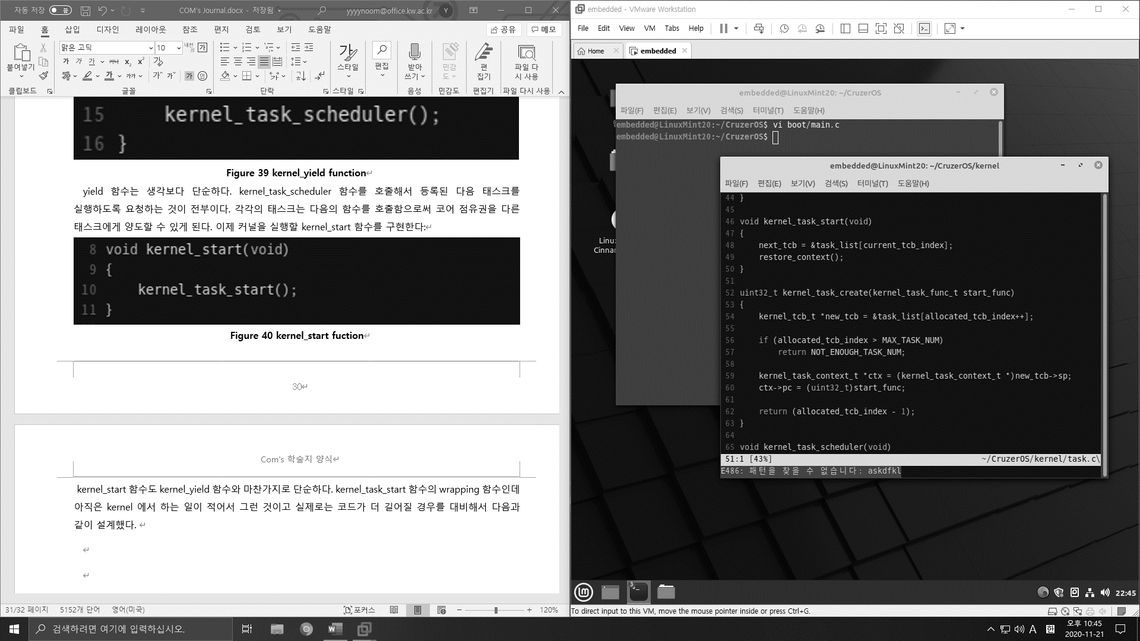 kernel_start 함수도 kernel_yield 함수와 마찬가지로 단순하다. kernel_task_start 함수의 wrapping 함수인데 아직은 kernel 에서 하는 일이 적어서 그런 것이고 실제로는 코드가 더 길어질 경우를 대비해서 다음과 같이 설계했다. kernel_start 함수는 커널을 시작할 때 최초 한 번만 호출된다.

kernel_task_start 함수는 kernel_task_scheduler 함수와 kernel_task_context_switching 함수를 반씩 가져와 만든 함수이다. 다음의 함수를 호출하면 가장 처음 생성한 태스크를 실행하게 된다.

Figure 41 kernel_task_start function

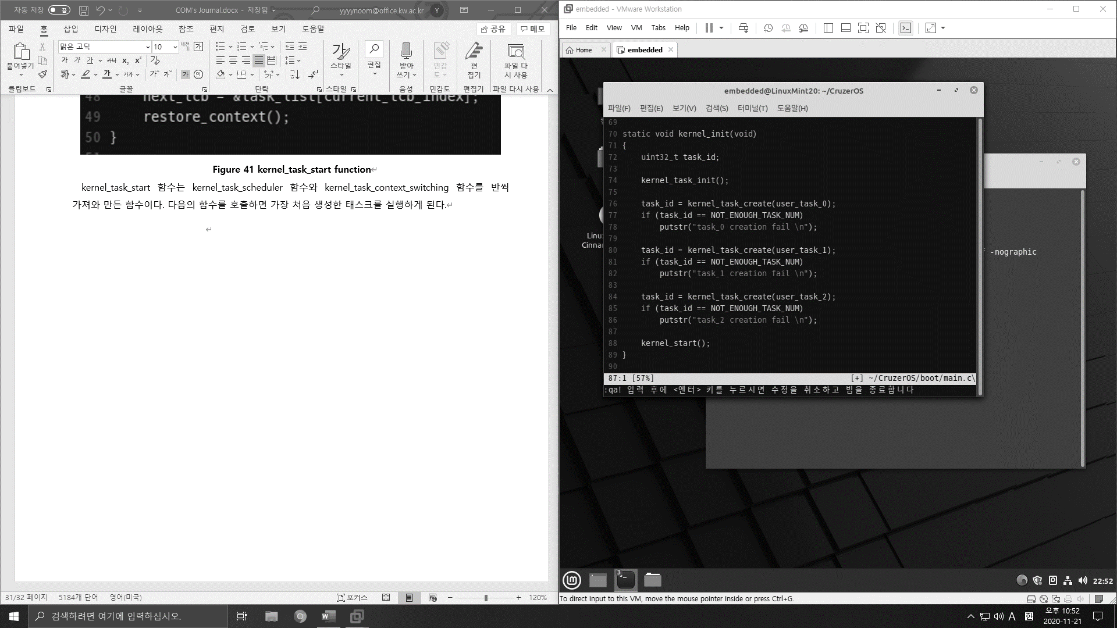 kernel_init 함수는 태스크를 초기화(kernel_task_init 함수가 잘 기억이 안 난다면 **Figure 30** 을 확인하길 바란다), 각 태스크를 스케줄러에 등록, 마지막으로 실행하는 함수이다. 필자는 세 개의 태스크(user_task0, 1, 2) 를 등록했고 각 태스크 함수는 다음의 형태를 가진다:

Figure 42 kernel_init function

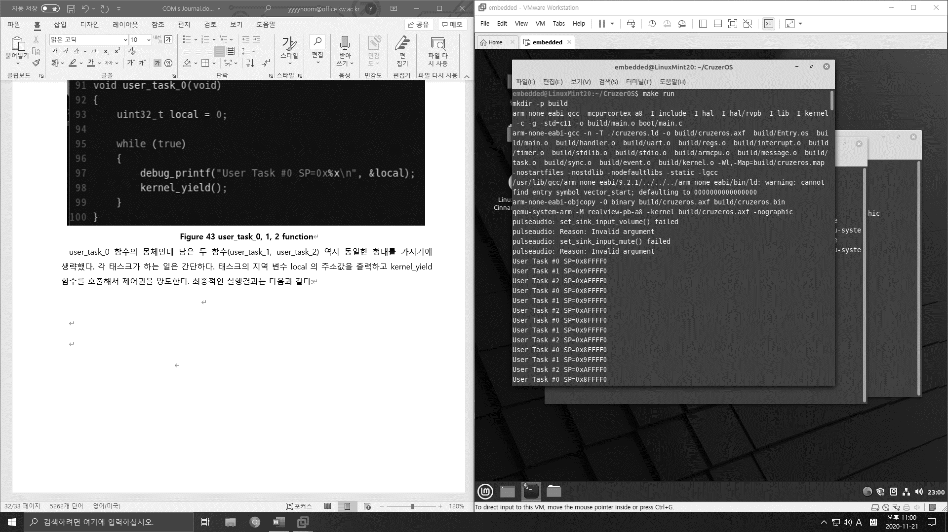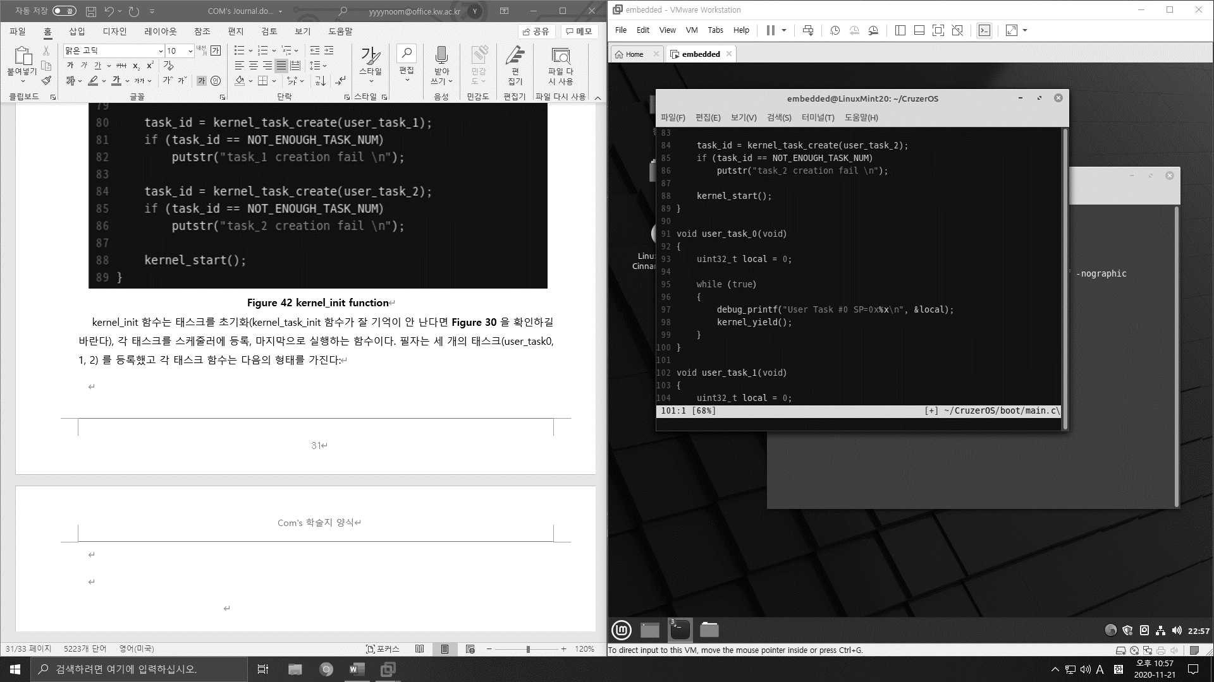user_task_0 함수의 몸체인데 남은 두 함수(user_task_1, user_task_2) 역시 동일한 형태를 가지기에 생략했다. 각 태스크가 하는 일은 간단하다. 태스크의 지역 변수 local 의 주소값을 출력하고 kernel_yield 함수를 호출해서 제어권을 양도한다. 최종적인 실행결과는 다음과 같다:

Figure 44 task scheduling test

Figure 43 user_task_0, 1, 2 function

1. 도움을 주신 분들

이 학술지는 저 혼자서 쓴 것이 아닙니다. 되먹지 못한 제가 드디어 이런 그럴듯한 학술지를 작성할 수 있게 된 것은 모두 여러분의 도움이 있었기에 가능한 일이였습니다. 이 지면을 빌려 감사의 말씀을 드립니다. 제가 여기까지 올 수 있었던 이유입니다. C# Maestro 오경환 선배님, 살아 숨쉬는 전설 박강민 선배님, 바텐더이자 신대륙의 몬스터 헌터 전성욱 선배님, 말 안 해도 다 아는 주형돈 선배님, 무엇이든 다 알려주시는 척척학부생 김수현 선배님, 기숙사 Master Chef. Yeong Woong Kim, The Greatest ONE규 선배님, 방학에 동방 점령을 함께한 함하늘 선배님, 동방 대표 오버워치 장인 김상우 선배님, 맡선임 민정원 선배님, Unity 는 정말 기깔나게 잘하시는 박성현 선배님, 박수로 사람을 죽이는 이래경 선배님, Chainsmoker 이정훈 선배님, 1학년 1학기 동방 자리잡는데 도움 주신 임경택 선배님, 힘들 때 동기부여 지대로 해주시는 최승현 선배님, 컴공인척 하는 수학과 고준석 선배님, 재수없지만 맞는 말만 하는 능력있는 대단한 친구 맛소금, 과거 로스트 아크를 지배했던, 서머너의 마지막 자존심, 겜하면서 나랑 같이 동방에서 밤을 지샌 김선재 친구, 이짜식~은 파이썬부터 나랑은 안 맞지만 참빛 프로젝트부터 시작해서 언제나 도움만 잔뜩 준 이지운 친구, 나의 정신적 지주가 되어준 하준혁 선생, 프론트엔드의 정점이자 같이 술마시기 좋은 친구 이번 달 1등을 차지한 월오백 박준영 친구, 배드민턴 칠 때 함께해준 배트민턴 국대 김상호 친구. 짧은 시간이였지만 부족하기만 나를 끝까지 잘 따라와준 내 수제자 54기 권혜진, 김효민, 임주혁, 전성훈, 정희양, 최소윤 친구들. 모두 감사합니다 : )

Reference

1. D. Stepner, N. Rajan and D. Hui, "Embedded application design using a real-time OS," Proceedings 1999 Design Automation Conference (Cat. No. 99CH36361), New Orleans, LA, USA, 1999, pp. 151-156, doi: 10.1109/DAC.1999.781301.
2. David A. Patterson and John L. Hennessy. *컴퓨터 구조 및 설계:하드웨어/소프트웨어 인터페이스*. n.p.: 한티미디어, 2018.
3. "Main Page." *QEMU Wiki*. last modified Jul 9, 2020, accessed Aug 28, 2020, https://wiki.qemu.org/Main_Page.
4. 이만우. *임베디드 OS개발 프로젝트:ARM 기반 펌웨어/RTOS의 원리와 구조*. n.p.: 인사이트, 2019.
5. "Cortex-A8 Technical Reference Manual." (Sep 10, 2020). *ARM Developer*. last modified Jun 6, 2010, <https://developer.arm.com/documentation/ddi0344/i?lang=en&pdf=DDI0344I_cortex_a8_r3p1_trm.pdf.pdf>.
6. "Using LD, the GNU linker ." (Sep 10, 2020). *ftp.gnu.org*. last modified Nov 7, 1998, <https://ftp.gnu.org/old-gnu/Manuals/ld-2.9.1/html_chapter/ld_toc.html#TOC6>.
7. "RealView Platform Baseboard for Cortex-A8 User Guide." (Sep 10, 2020). *ARM Developer*. last modified April 2011, <https://static.docs.arm.com/dui0417/d/DUI0417D_realview_platform_baseboard_for_cortex_a8_ug.pdf>.
8. "CruzerOS." (Sep 10, 2020). *github*. last modified Sep 2, 2020, https://github.com/Cruzer-S/CruzerOS/.
9. "PrimeCell UART (PL011) Technical Reference Manual." (Sep 10, 2020). *ARM Developer*. last modified Dec 18, 2007, <https://developer.arm.com/documentation/ddi0183/g/programmers-model/register-descriptions>.
10. "Hardware abstraction." (Sep 8, 2020). *Wikipedia*. last modified Jun 20, 2020, <https://en.wikipedia.org/wiki/Hardware_abstraction#In_operating_systems>.
11. "Cambridge Dictionary." (Jun 20, 2020). Cambridge Dictionary. last modified n.d., <https://dictionary.cambridge.org/us/dictionary/english-korean/task>.
12. "ARM Developer." (Jun 20, 2020). PrimeCell UART (PL011) Technical Reference Manual. n.d. 수정, <https://developer.arm.com/documentation/ddi0183/f/programmer-s-model/register-descriptions/receive-status-register-error-clear-register--uartrsr-uartecr>.
13. O'Hallaron, Bryant R. n.d. Computer Systems: A Programmer's Perspective. n.p.: PEARSON.
14. 한승훈. n.d. 64비트 멀티코어 OS 원리와 구조 1권. n.p.: 한빛미디어.
15. Silberschatz, Abraham, Peter B Galvin and Gerg Gagne. n.d. Operating System Concepts 9/E. n.p.: WILEY.
16. Arpaci-Dusseau, Remzi H and Andrea C Arpaci-Dusseau. n.d. 운영체제: 아주 쉬운 세 가지 이야기. n.p.: 홍릉과학출판사.

1. 최대한 쉽게 쓰려고 노력했으나 다소 어려운 내용이 있을 수 있습니다. ARM 아키텍처에 대한 지식이 없다면 ARM Cortex-A8 Technical Reference Manual (Chapter 2. Programmer Model)을 읽고 오는 것을 추천 드립니다.
2. 마른 수건의 물기를 쥐어짜는 듯한 극한의 최적화를 요구하는 실제 임베디드 시스템에서 이렇게 큰 메모리를 마구잡이로 할당하는 것은 사실상 불가능 합니다. 메모리의 배치 역시 장치의 특성(성능과 용량)에 따라 그 주소를 달리 하는 경우가 많습니다.
3. 사실 **Figure 5**는 필자가 LS를 수정해서 .text 영역의 위치를 변환한 다음 실행시킨 결과이다. 실제로는 LS가 vector_start를 먼저 실행시킨다. 당연히 오브젝트 파일도 하나(Entry.S)이고 코드상에서 vector_start가 앞서기 때문에 그렇지만 이러한 Linker의 행동방식을 예상하여 프로그램을 작성하는 것은 매우 위험하고 이식성 없는 행동이다.
4. 번역해서 작성했다가 원문의 맛이 안 살아서 그대로 옮겼습니다. 스케줄러에 대한 간단한 정의로, 어려운 단어가 많이 쓰이지 않고 또 이해의 어려움이 없다 판단하여 그대로 적었음을 이해 바랍니다.